目 录

摘要 1

Abstract 1

1绪论 2

1.1系统设计背景和意义 2

1.2论文结构 2

2相关技术介绍 2

2.1 JavaBean介绍 2

2.2 JSP介绍 3

2.3 MVC模式介绍 3

2.4 Layui介绍 3

2.5 Servlet介绍 3

3系统需求分析 3

3.1系统功能需求分析 3

3.1.1科普文章推荐管理功能 5

3.1.2在线答题管理功能 5

3.1.3医学书籍管理功能 6

3.1.4医疗器材管理功能 6

3.1.5药品信息管理功能 7

3.1.6急救指南管理功能 7

3.1.7传染病管理功能 8

3.1.8留言板管理功能 8

3.1.9客户管理功能 9

3.2系统数据分析 9

3.2.1科普文章推荐管理功能 9

3.2.2在线答题管理功能 10

3.2.3医学书籍管理功能 10

3.2.4医疗器材管理功能 11

3.2.5药品信息管理功能 12

3.2.6急救指南管理功能 12

3.2.7传染病管理功能 13

3.2.8留言板管理功能 13

3.2.9客户管理功能 14

4系统设计 14

4.1系统架构设计 14

4.2系统流程设计 15

4.2.1科普文章推荐管理模块流程 15

4.2.2在线答题管理模块流程 15

4.2.3医学书籍管理模块流程 16

4.2.4医疗器材管理模块流程 17

4.2.5药品信息管理模块流程 17

4.2.6急救指南管理模块流程 18

4.2.7传染病管理模块流程 19

4.2.8留言板管理模块流程 19

4.2.9客户管理模块流程 20

4.3系统数据库设计 21

5系统实现 22

5.1系统核心代码 23

5.1.1 View层代码实现 23

5.1.2 Controller层代码实现 23

5.1.3 Model层代码实现 23

5.2系统模块实现 24

5.2.1科普文章推荐管理模块 24

5.2.2在线答题管理模块 27

5.2.3医学书籍管理模块 31

5.2.4医疗器材管理模块 35

5.2.5药品信息管理模块 38

5.2.6急救指南管理模块 41

5.2.7传染病管理模块 45

5.2.8留言板管理模块 48

5.2.9客户管理模块 50

6系统测试 52

7结束语 54

参考文献 55

致 谢 56

基于Web的医疗科普知识系统的设计与实现

摘要：现有的医学科普系统为人们提供丰富的药品、疾病及诊疗信息。然而这些系统没有根据用户的需要推荐相关信息，使得用户难以快速检索。此外，科普信息中包含大量专业名词，用户难以理解。因此，开发一款通俗易懂且能快速推荐用户科普信息的Web医疗科普知识系统是迫切需要。本课题使用UML用例图分析系统功能，并采用ER图对系统进行数据分析。在需求分析基础上，基于Layui框架进行系统架构及各模块的设计。接着基于MyEclipse和MySQL开发环境实现了系统的医学知识学习管理、医学科普管理和医学科普知识测评等核心功能。最后，采用等价类划分和边界值分析进行系统主要模块的测试。

关键词：医疗科普知识系统；UML；Web开发

Design and Implementation of Medical Science Popularization Knowledge System Based on Web

Abstract：People are provided with a wealth of information on medicines, diseases and diagnosis and treatment by the existing medical science popularization system. However, these systems do not recommend relevant information according to users' needs, making it difficult for users to quickly retrieve them. In addition, popular science information contains a large number of professional terms, which are difficult for users to understand. Therefore, it is urgent to develop a Web medical science knowledge system that is easy to understand and can quickly recommend users' popular science information. UML use case diagrams are used to analyze the functions of the system, and ER diagrams is used for data analysis. On the basis of demand analysis, the system architecture and the design of each module are carried out based on the Layui framework. Then, the core functions of the system such as medical knowledge learning management, medical science popularization management and medical popularization knowledge evaluation are realized based on MyEclipse and MySQL development environment. Finally, the main modules of the system are tested by using equivalence class division and boundary value analysis.

**Key words:** Medical Science Knowledge System; UML; Web Development

# 1绪论

## 1.1系统设计背景和意义

近年来对医学科普知识系统的信息化建设取得了一些效果，但仍有一些问题等待解决。现在的医疗科普都是通过新闻推送，百度检索来查看，需要对大量的信息进行筛选，缺点是工作量大、程序繁琐、效率也低[1]。现有系统均以大众综合服务为宗旨，未实现健康科普、健康新闻以及医疗知识科普检索功能。用户需要翻阅大量信息，造成用户体验极差。因此基于Web系统对医疗科普知识进行管理，不仅能统一集中医疗科普知识内容，还能简化搜索效率，便于用户理解信息和提高用户体验。

现有的医疗科普知识系统分为线上和线下两种模式。线下主要在各个医院内或者当地进行医疗知识科普，但是受限于地理位置因素；线上采用手机APP或Web开发来实现。殷丽丽等人[2]采用了MVP框架和Material Design界面设计语言，实现面向上海松江辖区的科普数据上传、消息推送等功能的医疗科普APP。钟子叶等人[3]推出了微信小程序“你不知道的医学二三事”，通过趣味医学知识及互动游戏为载体进行科普知识的商业宣传及健康教育。[宋奕勤](https://kns.cnki.net/kns8/Detail?sdb=CJFD&sfield=%e4%bd%9c%e8%80%85&skey=%e5%ae%8b%e5%a5%95%e5%8b%a4&scode=000025780513&acode=000025780513" \t "https://kns.cnki.net/kns8/defaultresult/knet)等人[4]采用了H5多媒体设计技术，进一步推进科普信息传播，促进广大群众树立正确、专业的医疗知识，提高公众对疾病的预防意识，进一步推动大众医疗信息的普及。

综上所述，现有的系统在功能上实现了健康科普和健康新闻的功能。但未考虑医疗科普知识分类以及检索功能。在技术上，Web开发使用响应式设计可以随处运行、支持跨平台、成本低，而手机APP需要下载安装、占用存储、耗费开销[5]。因此基于Web主流技术开发本系统是可行的[6]。目前主流的Web开发技术常基于JSP+Servlet+JavaBean开发模式[7]，该模式用于Web系统开发具有良好的扩展性和可维护性。因此，基于JSP+Servlet+JavaBean开发医疗科普知识系统具有理论和实践意义。

## 1.2论文结构

本论文共分为七个部分，在第一部分绪论的基础上，第二部分介绍了MVC模式和Layui框架等技术。第三部分对科普文章推荐、在线答题和医学书籍管理等核心功能进行需求分析和数据分析。第四部分对系统架构进行设计、对科普文章推荐、在线答题和医学书籍管理等核心功能进行流程设计和数据库设计。第五部分介绍了系统View层、Controller层、Modle层的代码实现和具体功能模块的实现。第六部分介绍了采用黑盒测试进行系统测试，并针对Bug进行分析。第七部分介绍了本系统的运行环境、系统特点以及系统的不足。

# 2相关技术介绍

## 2.1 JavaBean介绍

JavaBean[8]是一种用来处理数据和操作数据库的技术，是基于Java[9]的组件。JavaBean编写的代码，可以在多个平台执行，并且可以重复使用。因此，JavaBean代码的利用率很高，从而无需对代码重新编程。JavaBean将一些关键功能和核心算法提取封装到一个对象中，提高了代码的利用率和系统的安全性。

## 2.2 JSP介绍

JSP是一种开发动态网页的技术，它主要用于开发交互式网站。在JSP文件中，嵌入HTML创建页面，并结合JavaBean使页面交互，因此使用 JSP 创建的页面更易于管理。同时，JSP的代码易于编写和维护，开发速度快，无需重新编译和重新部署，因此它具有高性能和易扩展性。

## 2.3 MVC模式介绍

MVC （Model-View-Controller）是一种架构模式，分为模型层、控制层和视图层。MVC架构模式将复杂的应用程序开发转变为更易于管理的过程，并允许多个开发人员同时在应用程序上工作。MVC模式将前端代码和后端代码分离，管理其中一方更加容易，且不会互相干扰。

## 2.4 Layui介绍

Layui[10]是一个轻量级并且基于DOM驱动的后端开发者UI框架，它和Bootstrap很像，具有简洁美观页面。Layui在简洁美观的同时，它也提供了很多接口用于前后端交互。Layui在服务器端的页面具有很好的效果，非常适合后端模式的开发。

## 2.5 Servlet介绍

Servlet是一种处理从 Web 浏览器发送的用户请求的技术。因此，Java Servlet主要用于动态的Web应用程序开发。一个Servlet可以处理HTTP和非HTTP请求，并且Servlet可以处理一个以上并发的用户请求，而不会加重或增加服务器上的工作负载。

# 3系统需求分析

## 3.1系统功能需求分析

为满足医疗科普知识需求，本系统实现了基于Web的医疗科普知识系统，系统分为科普文章推荐管理、在线答题管理、医学书籍管理、医疗器材管理、药品信息管理、急救指南管理、传染病管理、留言板管理、用户登录等功能，如图3-1所示。科普文章推荐管理提供科普文章的删除、推荐、修改和添加功能。在线答题管理提供题库信息的添加、修改、删除功能、在线答题功能和客户答题信息查询等功能。医学书籍下载管理提供医学书籍的添加、删除、修改、查询和下载的功能。医疗器材管理提供医疗器材的删除、修改、添加和查询功能。药品信息管理提供药品信息的添加、删除、修改和查询功能。急救指南管理提供急救指南的添加、删除、修改和查询功能。传染病管理提供传染病的添加、删除、修改和查询功能。留言板管理提供留言信息添加、删除和留言信息查询功能。

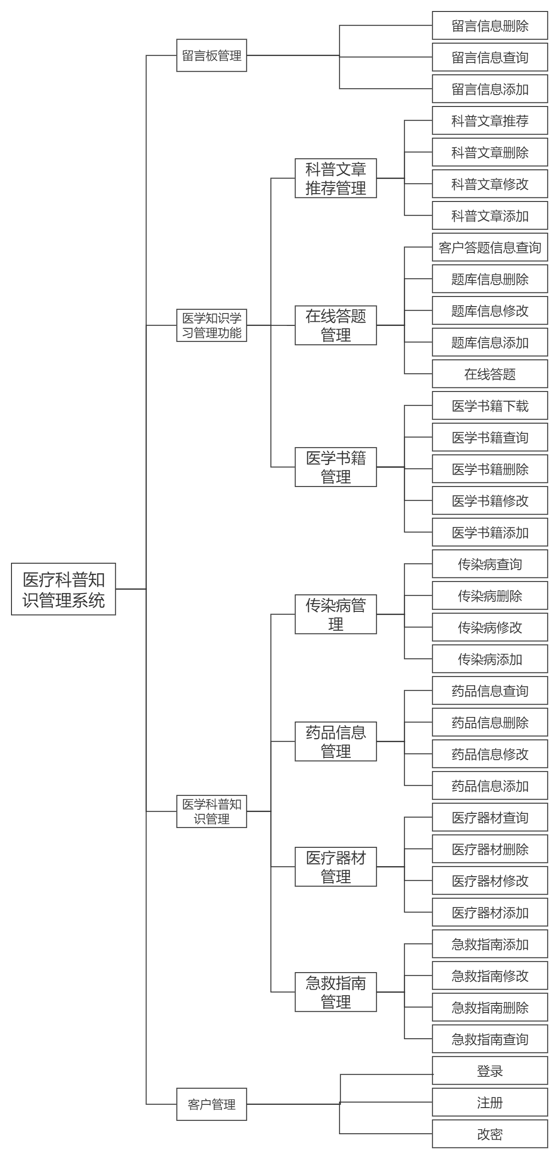

图3-1 系统功能图

### 3.1.1科普文章推荐管理功能

科普文章推荐管理实现对科普文章名称、作者、内容和推荐等信息的管理，如图3-2所示。该功能涉及两种角色：客户和管理员。其中客户可以查看系统推荐的科普文章；管理员可以添加、修改、删除任意科普文章的信息。

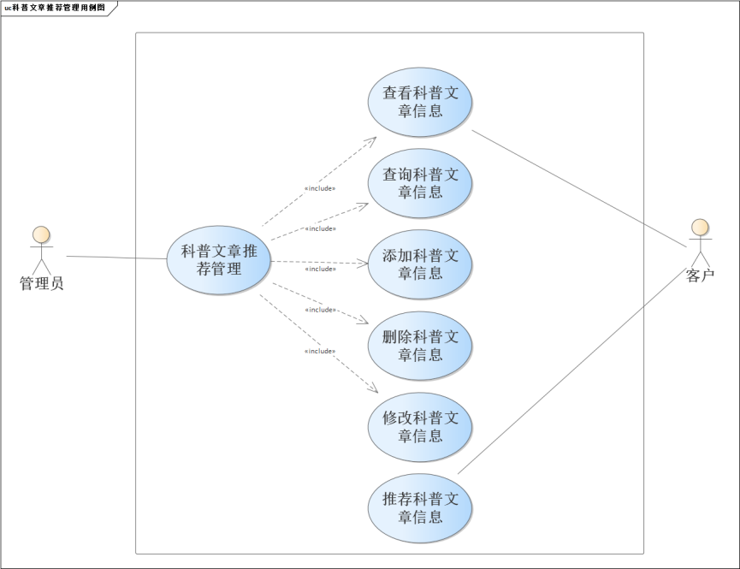

图3-2 科普文章管理用例图

### 3.1.2在线答题管理功能

在线答题管理实现对题库名称、答题链接和答题结果等信息的管理，如图3-3所示。该功能涉及两种角色：客户和管理员。其中客户可以查看测评列表从中选择进行答题，并查看测评结果，答题后可立即查看答题分数，错题信息；管理员可以发布、删除、修改、查找评测信息，并查看评测列表和评测结果。

. 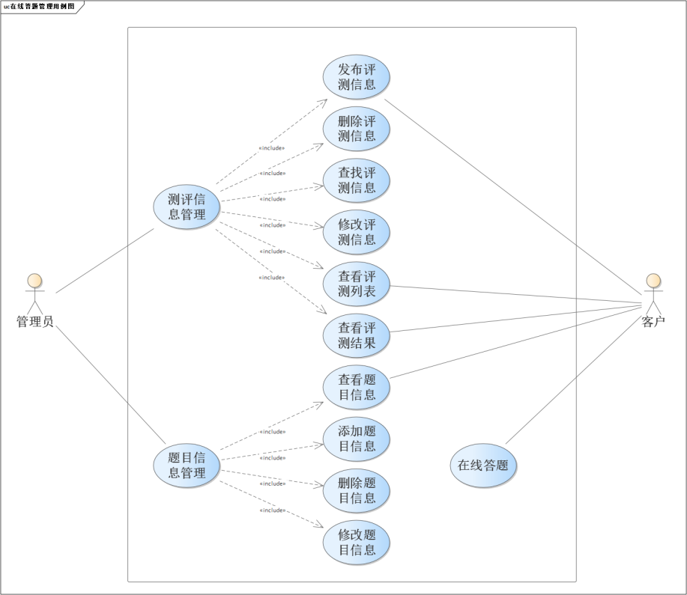

图3-3 在线答题管理用例图

### 3.1.3医学书籍管理功能

医学书籍管理实现对医学书籍名称、图片和下载链接等信息的管理，如图3-4所示。该功能涉及两种角色：客户和管理员。其中客户可以查看、搜索和下载电子版医学书籍；管理员可以添加、删除、修改和查询任意医学书籍的信息。

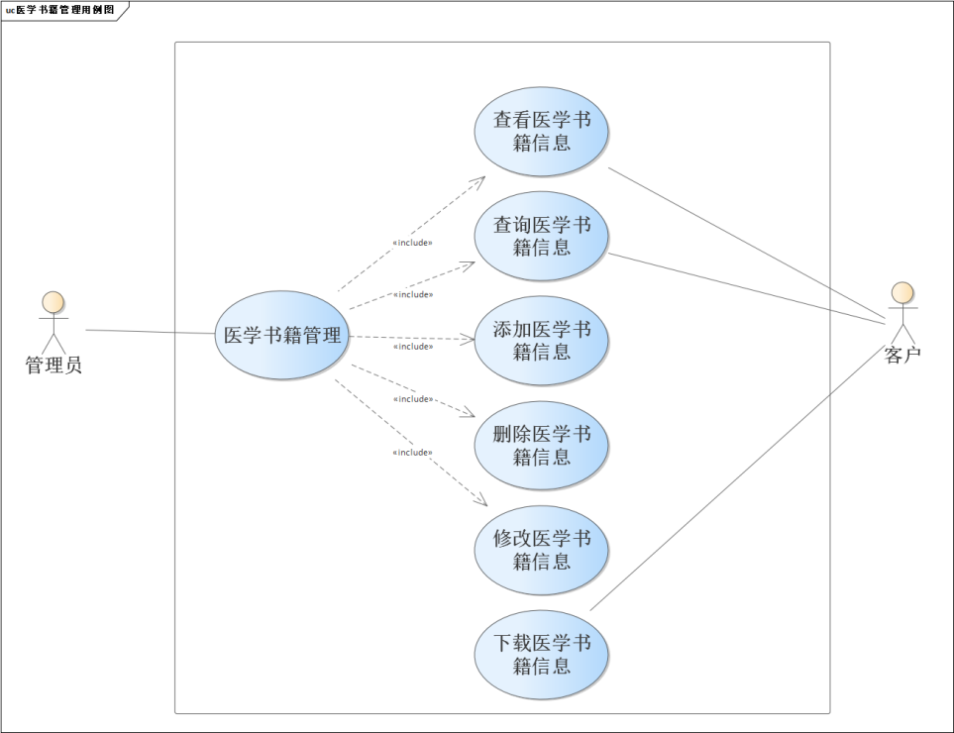

图3-4 医学书籍管理用例图

### 3.1.4医疗器材管理功能

医疗器材管理实现对医疗器材名称、图片和简介等信息的管理，如图3-5所示。该功能涉及两种角色：客户和管理员。其中客户可以查看并搜索医疗器材信息；管理员可以查询、删除、修改和添加任意医疗器材的信息。

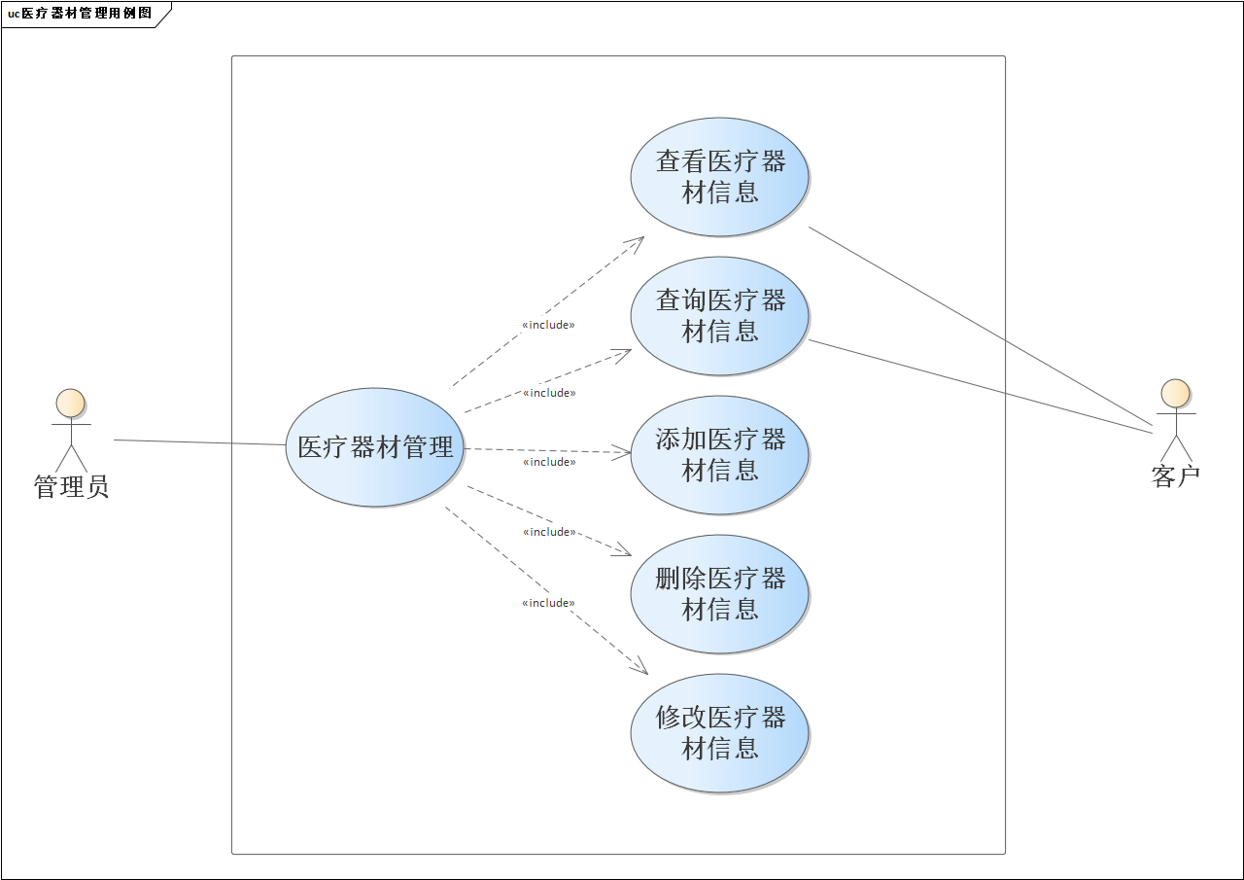

图3-5 医疗器材管理管理用例图

### 3.1.5药品信息管理功能

药品信息管理实现对药品名称、图片和简介等信息的管理，如图3-6所示。该功能涉及两种角色：客户和管理员。其中客户可以查看并搜索药品信息；管理员可以查询、删除、修改和添加任意药品信息。

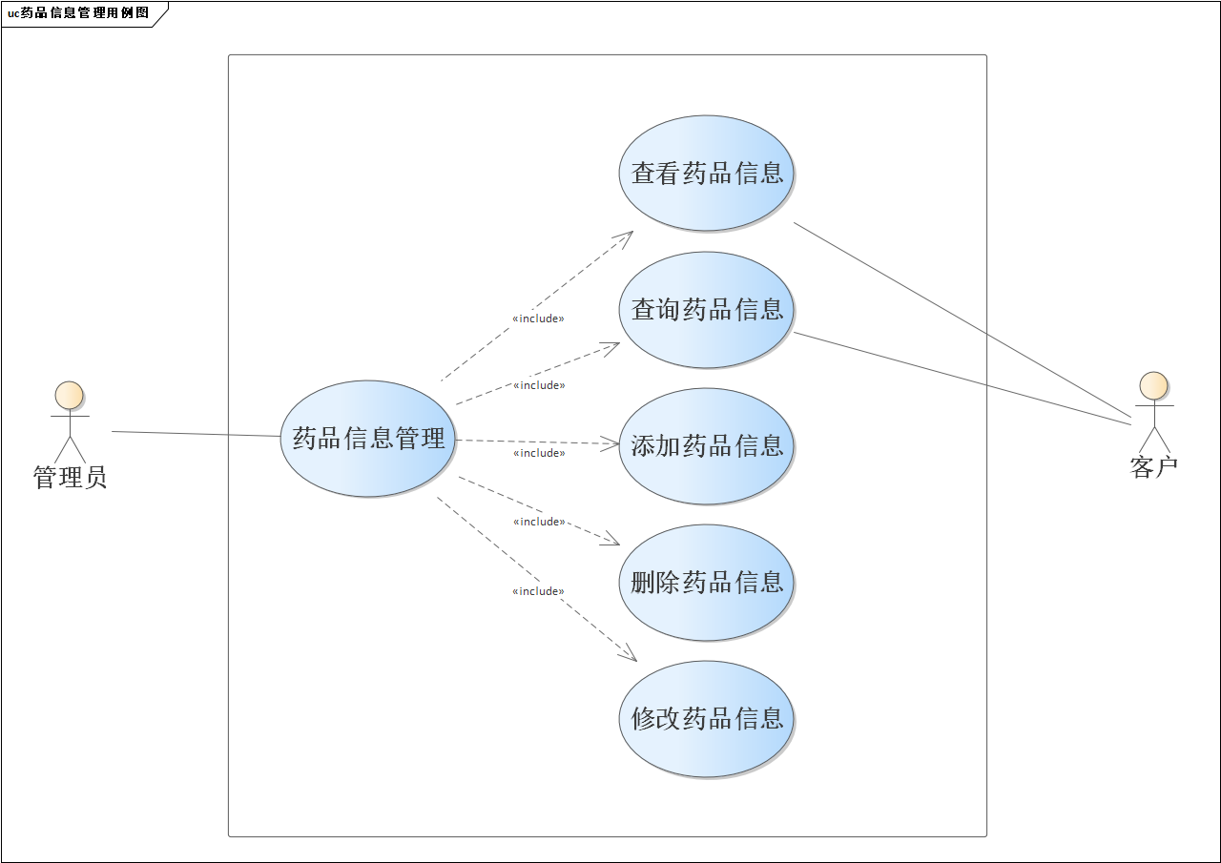

图3-6 药品信息管理用例图

### 3.1.6急救指南管理功能

急救指南管理实现对急救指南名称和简介等信息的管理，如图3-7所示。该功能涉及两种角色：客户和管理员。其中客户可以查看并搜索急救指南信息；管理员可以添加、删除、修改和查询任意急救指南的信息。

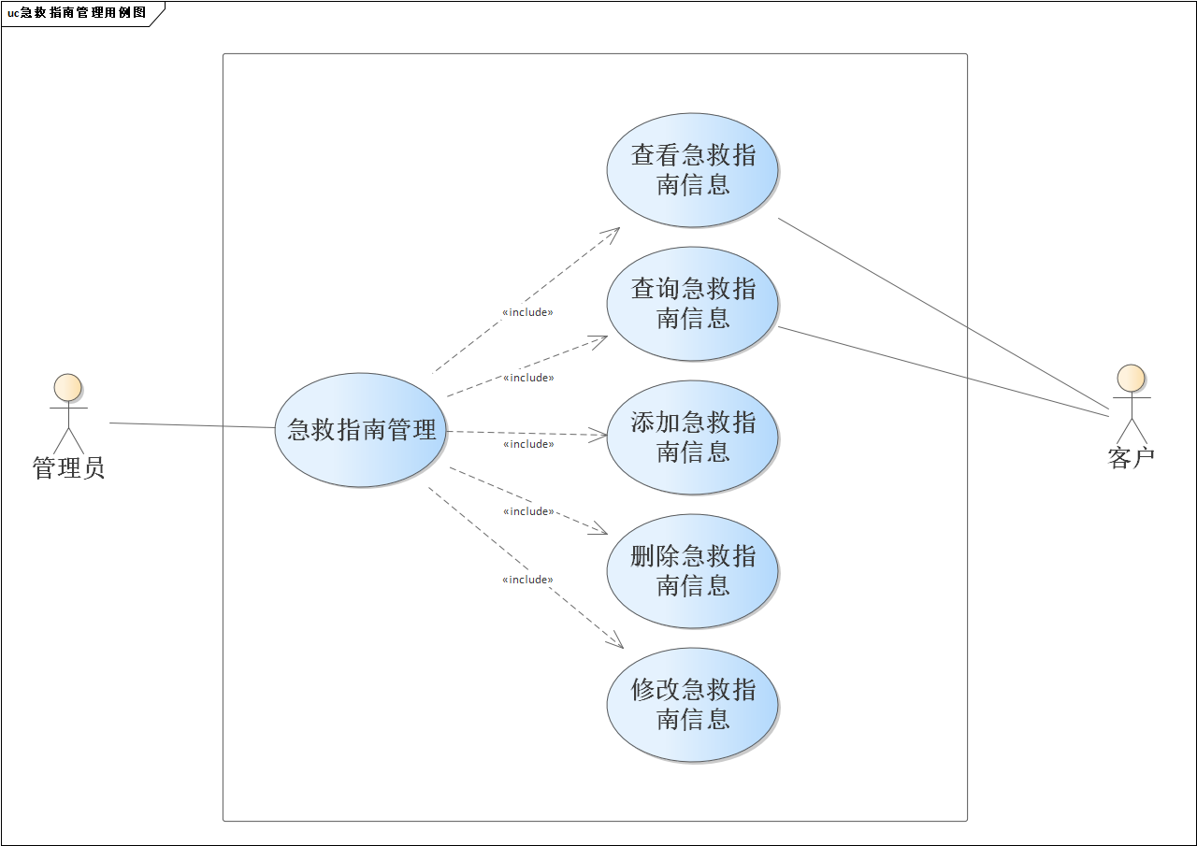

图3-7 急救指南管理用例图

### 3.1.7传染病管理功能

传染病管理实现对传染病名称、图片和简介等信息的管理，如图3-8所示。该功能涉及两种角色：客户和管理员。其中客户可以查看并搜索传染病信息；管理员可以添加、删除、修改和查询任意传染病的信息。

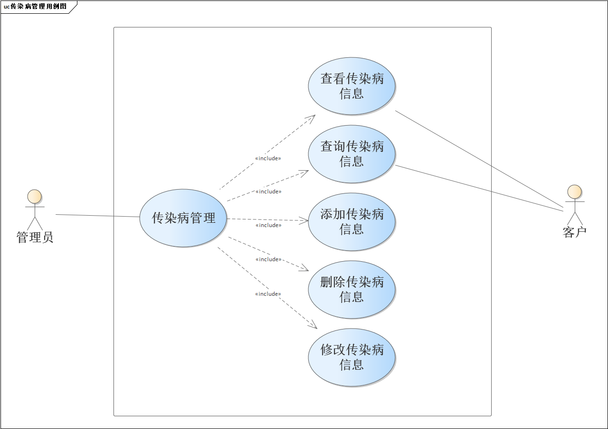

图3-8 传染病管理用例图

### 3.1.8留言板管理功能

留言板管理实现对留言人和留言内容等信息的管理，如图3-9所示。该功能涉及两种角色：客户和管理员。其中客户可以查看和添加留言板信息；管理员可以查看和删除留言板信息。

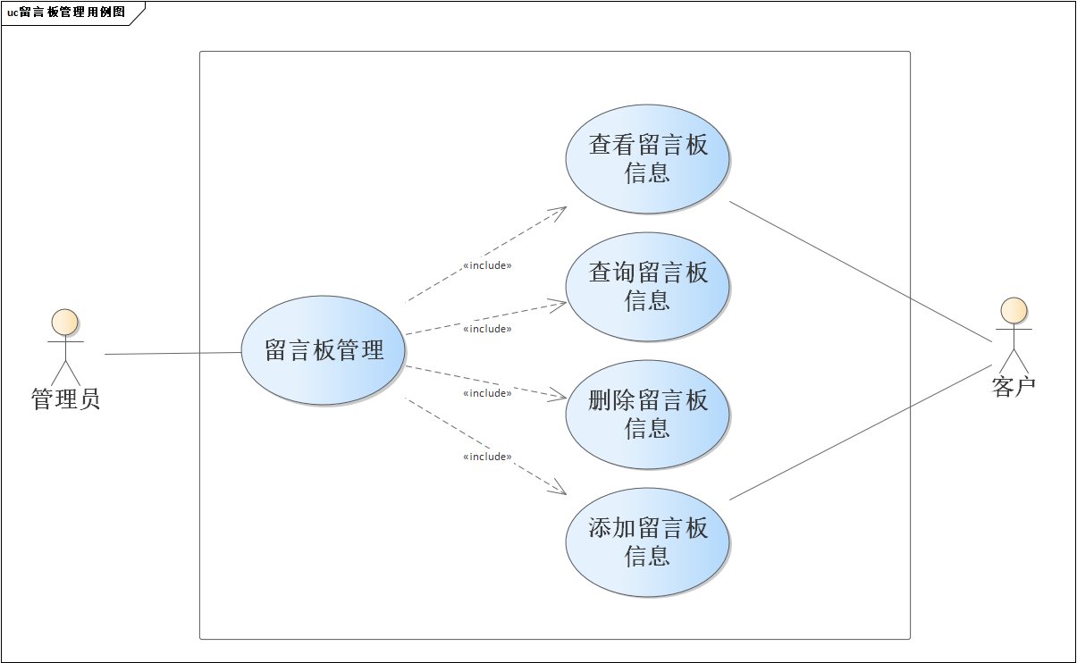

图3-9 留言板管理用例图

### 3.1.9客户管理功能

客户管理功能，如图3-10所示。它涉及两种角色：客户和管理员。其中客户可以查看注册、登录、改密以及查看个人信息；管理员可以删除、修改、添加和查看客户信息。

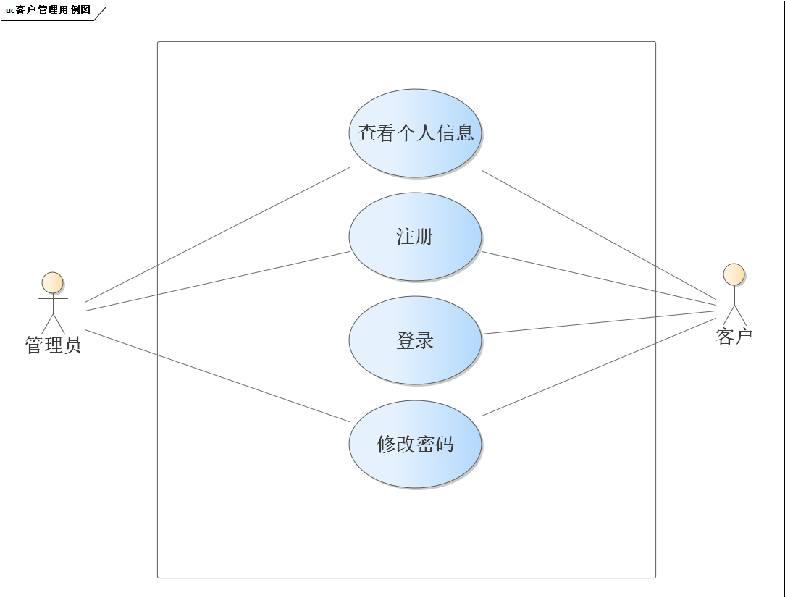

图3-10 客户管理用例图

## 3.2系统数据分析

### 3.2.1科普文章推荐管理功能

科普文章推荐管理涉及科普文章实体、客户实体和管理员实体。科普文章实体包括科普文章标题、科普文章作者、科普文章类型、科普文章内容和科普文章发布时间属性，管理员实体包括用户名和密码属性，客户实体包括用户名、账号和密码属性。管理员实体和科普文章实体之间存在一对多的管理关系，客户实体和科普文章实体之间存在多对多的推荐关系，如图3-11所示。

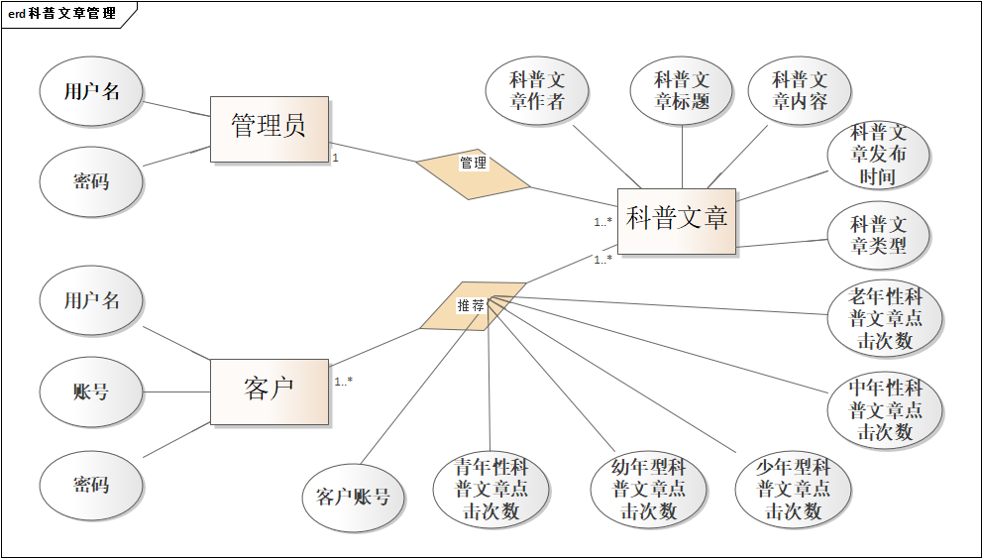

图3-11 科普文章推荐管理ER图

### 3.2.2在线答题管理功能

在线答题管理涉及在线答题实体、客户实体和管理员实体。在线答题实体包括答题名称、答题链接和题目添加时间属性，管理员实体包括用户名和密码属性，客户实体包括用户名、账号和密码属性。管理员实体和在线答题实体之间存在一对多的管理关系，客户实体和在线答题实体之间存在一对多的答题关系，如图3-12所示。

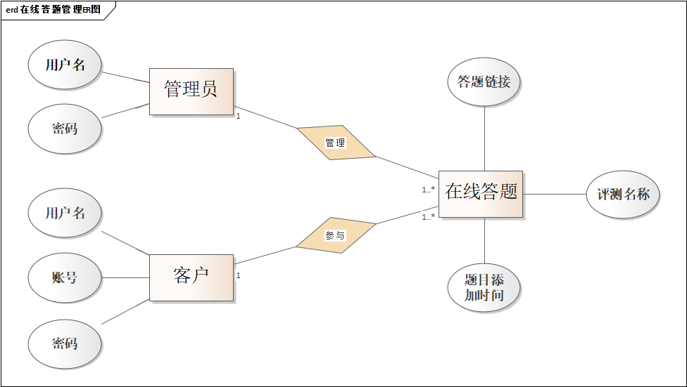

图3-12 在线答题管理ER图

### 3.2.3医学书籍管理功能

医学书籍管理涉及医学书籍实体、客户实体和管理员实体。医学书籍实体包括医学书籍名称、医学书籍图片、医学书籍作者、医学书籍文件类型、医学书籍添加时间和医学书籍下载链接属性，管理员实体包括用户名和密码属性，客户实体包括用户名、账号和密码属性。管理员实体和医学书籍实体之间存在一对多的管理关系，客户实体和医学书籍实体之间存在一对多的下载关系，如图3-13所示。

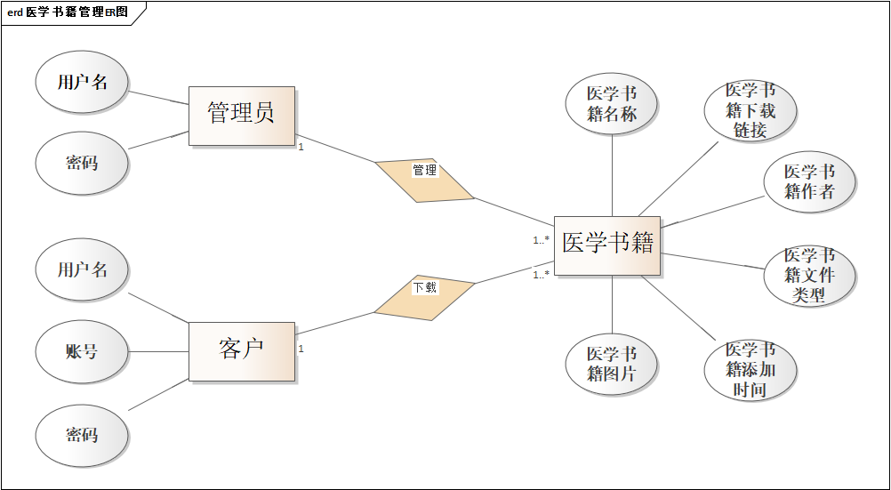

图3-13 医学书籍管理ER图

### 3.2.4医疗器材管理功能

医疗器材管理涉及医疗器材实体、客户实体和管理员实体。医疗器材实体包括医疗器材名称、医疗器材简介、医疗器材图片和医疗器材添加时间属性，管理员实体包括用户名和密码属性，客户实体包括用户名、账号和密码属性。管理员实体和医疗器材实体之间存在一对多的管理关系，客户实体和医疗器材实体之间存在一对多的查看关系，如图3-14所示。

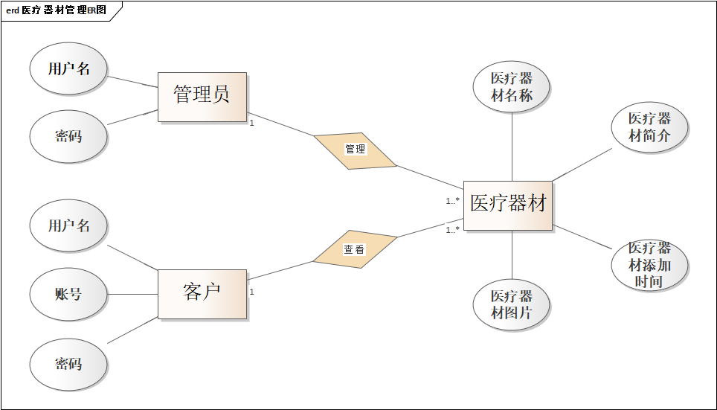

图3-14 医疗器材管理ER图

### 3.2.5药品信息管理功能

药品信息管理涉及药品实体、客户实体和管理员实体。药品实体包括药品名称、药品简介、药品图片和药品添加时间属性，管理员实体包括用户名和密码属性，客户实体包括用户名、账号和密码属性。管理员实体和药品实体之间存在一对多的管理关系，客户实体和药品实体之间存在一对多的查看关系，如图3-15所示。

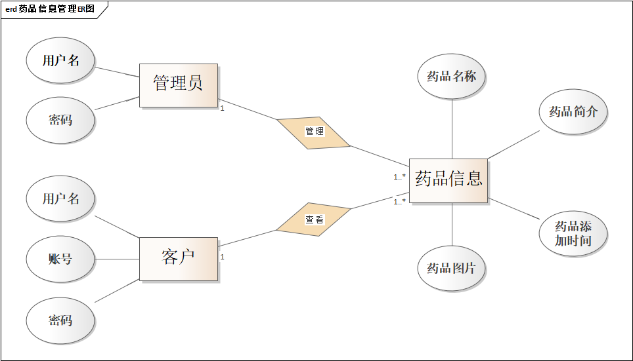

图3-15 药品信息管理ER图

### 3.2.6急救指南管理功能

急救指南管理涉及急救指南实体、客户实体和管理员实体。急救指南实体包括急救指南名称、急救指南简介和急救指南添加时间属性，管理员实体包括用户名和密码属性，客户实体包括用户名、账号和密码属性。管理员实体和急救指南实体之间存在一对多的管理关系，客户实体和急救指南实体之间存在一对多的查看关系，如图3-16所示。

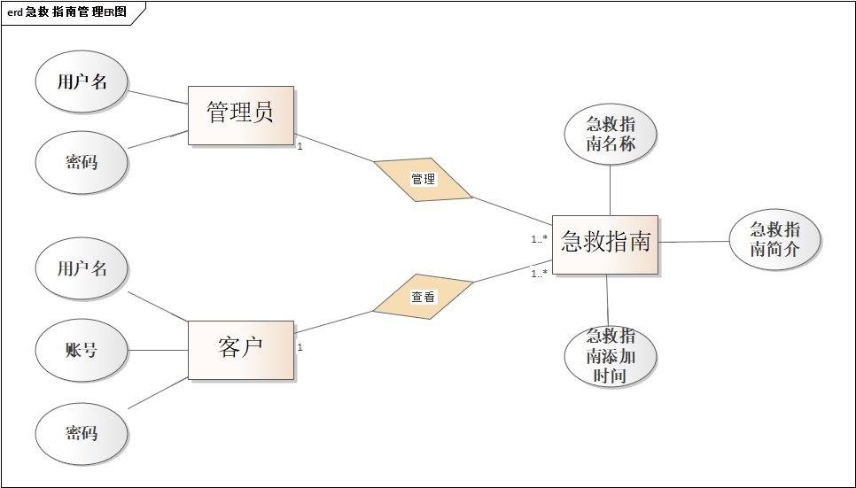

图3-16 急救指南管理ER图

### 3.2.7传染病管理功能

传染病管理涉及传染病实体、客户实体和管理员实体。传染病实体包括传染病名称、传染病简介、传染病图片和传染病添加时间属性，管理员实体包括用户名和密码属性，客户实体包括用户名、账号和密码属性。管理员实体和传染病实体之间存在一对多的管理关系，客户实体和传染病实体之间存在一对多的查看关系，如图3-17所示。

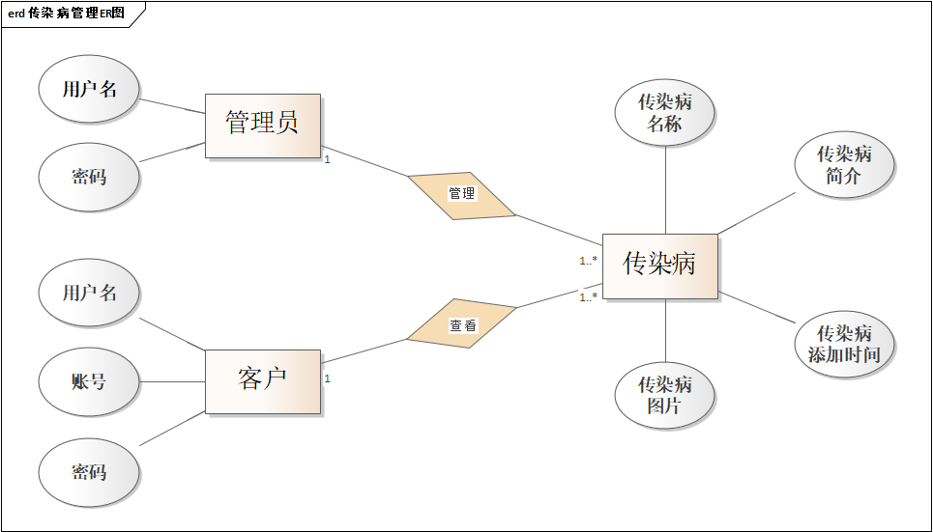

图3-17 传染病管理ER图

### 3.2.8留言板管理功能

留言板管理功能的实体关系本部分包含留言板实体、客户实体和管理员实体。留言板实体包括留言内容、客户用户名、客户手机号、和客户账号、客户邮箱和客户留言时间属性，管理员实体包括用户名和密码属性，客户实体包括用户名、账号和密码属性。管理员实体和留言板实体之间存在一对多的管理关系，客户实体和留言板实体之间存在一对多的留言关系，如图3-18所示。

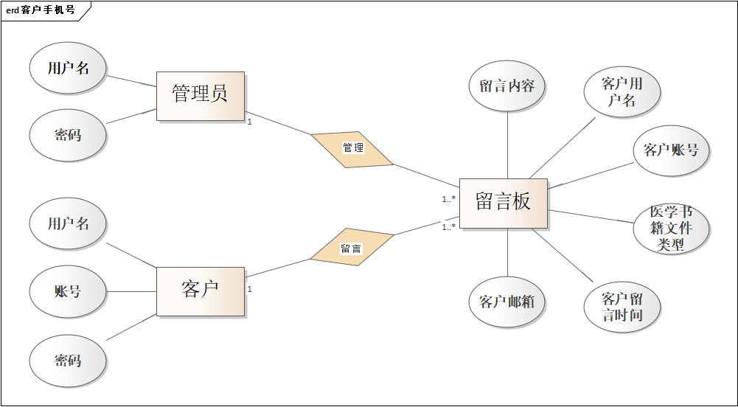

图3-18 留言板管理ER图

### 3.2.9客户管理功能

客户管理涉及客户实体和管理员实体。客户实体包括用户名、账号和密码属性，管理员实体包括用户名和密码属性。管理员实体和客户实体之间存在一对多的管理关系，如图3-19所示。

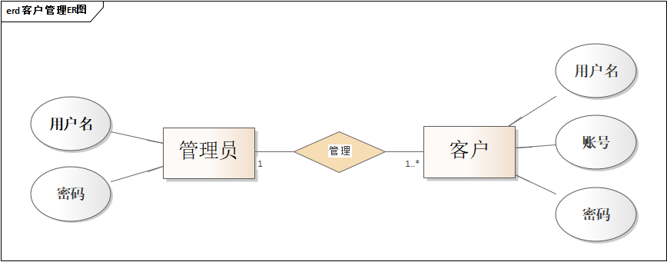

图3-19 客户管理ER图

# 4系统设计

## 4.1系统架构设计

本系统使用Web开发技术进行系统架构设计，如图4-1所示。系统采用MVC三层架构。Model层是系统的核心，用来实现对业务的操作功能以及操作数据库。View层用来展示页面，提供给用户操作并在页面间传递数据。Controller层用来响应用户操作。用户在View层点击操作，根据操作进入相应的Controller层，Controller层将接收View层传递的数据进行封装，再调用Model层函数操作相关数据库，之后Controller层将要返回给View层的信息记录在Session中，最后重定向返回View层。这种设计模式通过MVC的开发思想，实现了页面，数据和逻辑操作的分离，使得系统架构更为清晰。本系统使用的都是比较成熟的技术，方便维护升级。

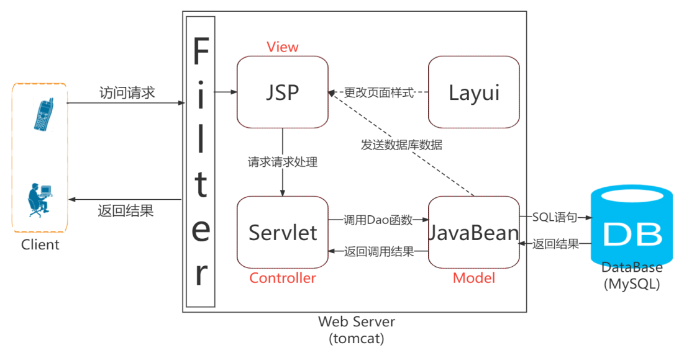

图4-1 系统架构图

## 4.2系统流程设计

依据系统需求分析，将本系统分为科普文章推荐管理、在线答题管理、医学书籍管理、医疗器材管理、药品信息管理、急救指南管理、传染病管理、留言板管理和客户管理九大模块。各模块流程设计阐述如下。

### 4.2.1科普文章推荐管理模块流程

科普文章管理模块流程图如图4-2所示。该模块首先进行登录验证，然后执行科普文章推荐管理的相关操作。科普文章推荐管理包括添加、查看、修改、删除和推荐科普文章等操作。客户登录验证，如果登录成功，则可以查看被推荐的科普文章列表并查看科普文章信息，反之，则返回登录页面重新登录，如图4-2 a)所示；管理员登录验证，如果登录成功，则可以查看科普文章列表并添加、修改、删除科普文章的信息，反之，则返回登录页面重新登录，如图4-2 b)所示。

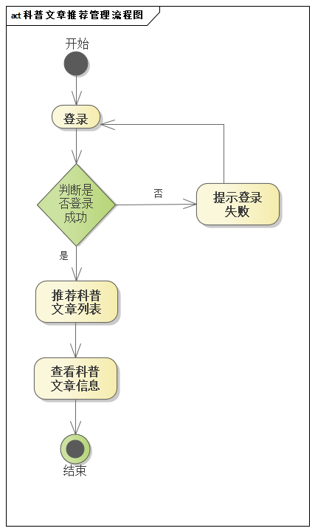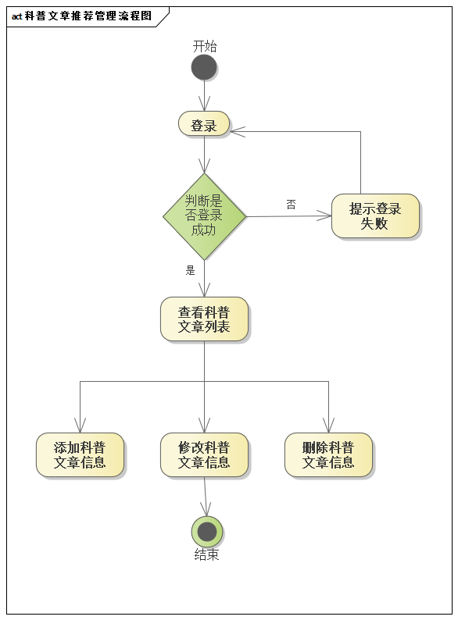

a) 客户流程图 b) 管理员流程图

图4-2 科普文章管理模块流程图

### 4.2.2在线答题管理模块流程

在线答题管理模块流程图如图4-3所示。该模块首先进行登录验证，然后执行在线答题管理的相关操作。在线答题管理包括添加题目信息、查询题目列表、在线答题、查看答题结果、删除题目信息和修改题目信息等操作。客户登录验证，如果登录成功，则可以查看题目列表、参与在线答题并查看答题结果，反之，则返回登录页面重新登录，如图4-3 a)所示；管理员登录验证，如果登录成功，则可以查看题目列表并添加、修改、删除题目的信息，管理员也可以查看答题结果，反之，则返回登录页面重新登录，如图4-3 b)所示。

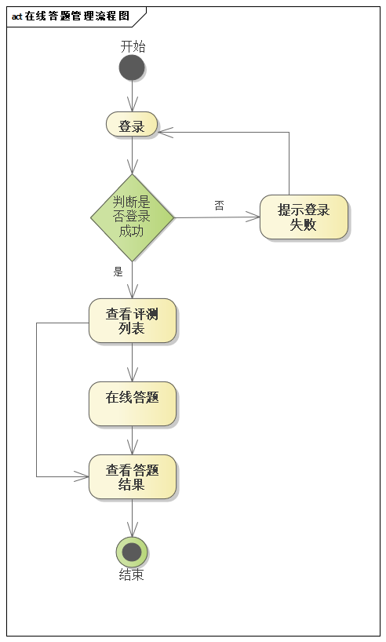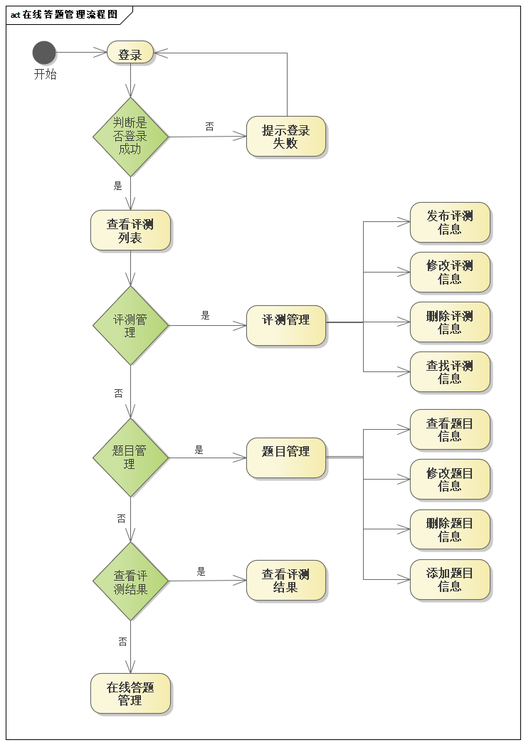

a) 客户流程图 b) 管理员流程图

图4-3 在线答题管理模块流程图

### 4.2.3医学书籍管理模块流程

医学书籍管理模块流程图如图4-4所示。该模块首先进行登录验证，然后执行医学书籍管理的相关操作。医学书籍管理包括下载、添加、查询、修改和删除医学书籍等操作。客户登录验证，如果登录成功，则可以查看医学书籍列表、查询医学书籍并下载医学书籍，反之，则返回登录页面重新登录，如图4-4 a)所示；管理员登录验证，如果登录成功，则可以查看医学书籍列表并添加、修改、删除医学书籍的信息，反之，则返回登录页面重新登录，如图4-4 b)所示。

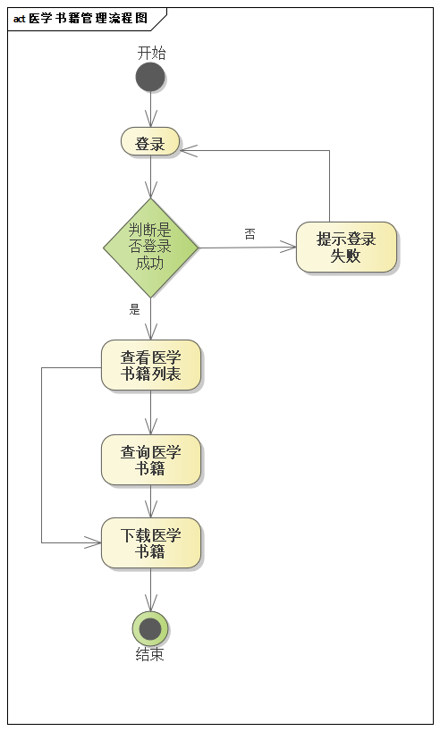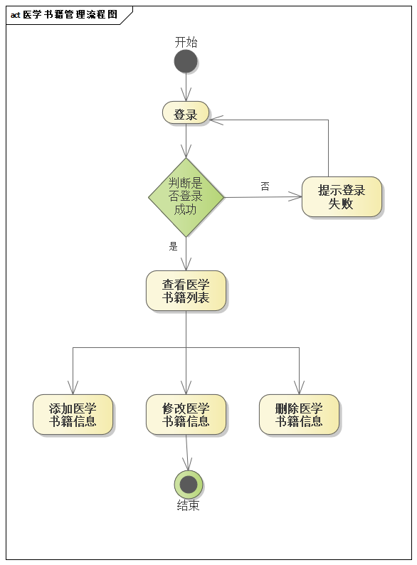

a) 客户流程图 b) 管理员流程图

图4-4 医学书籍管理模块流程图

### 4.2.4医疗器材管理模块流程

医疗器材管理模块流程图如图4-5所示。该模块首先进行登录验证，然后执行医疗器材管理的相关操作。医疗器材管理包括查询、添加、查看、删除和修改医疗器材信息等操作。客户登录验证，如果登录成功，则可以查看医疗器材列表、查询医疗器材信息并查看医疗器材信息，反之，则返回登录页面重新登录，如图4-5 a)所示；管理员登录验证，如果登录成功，则可以查看医疗器材列表，并添加、修改、删除医疗器材的信息，反之，则返回登录页面重新登录，如图4-5 b)所示。

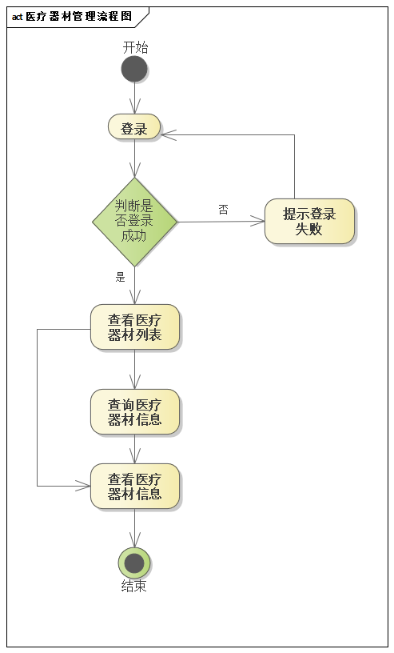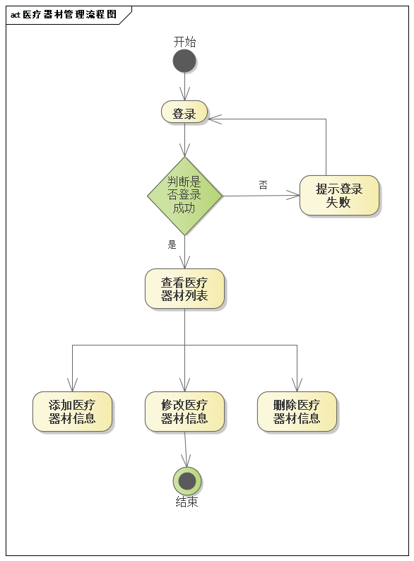

a) 客户流程图 b) 管理员流程图

图4-5 医疗器材管理模块流程图

### 4.2.5药品信息管理模块流程

药品信息管理模块流程图如图4-6所示。该模块首先进行登录验证，然后执行药品信息管理的相关操作。药品信息管理包括查询、修改、添加和删除药品信息等操作。客户登录验证，如果登录成功，则可以查看药品信息列表、查询药品信息并查看药品信息，反之，则返回登录页面重新登录，如图4-6 a)所示；管理员登录验证，如果登录成功，则可以查看药品信息列表并添加、修改、删除药品的信息，反之，则返回登录页面重新登录，如图4-6 b)所示。

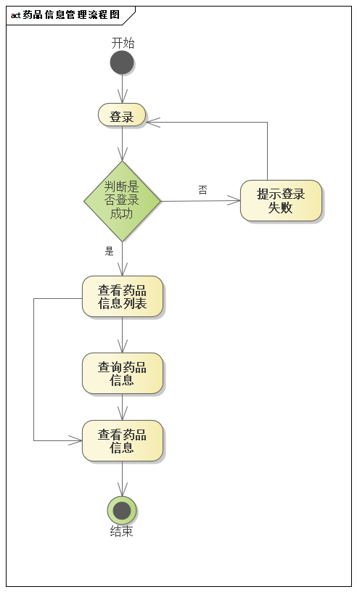 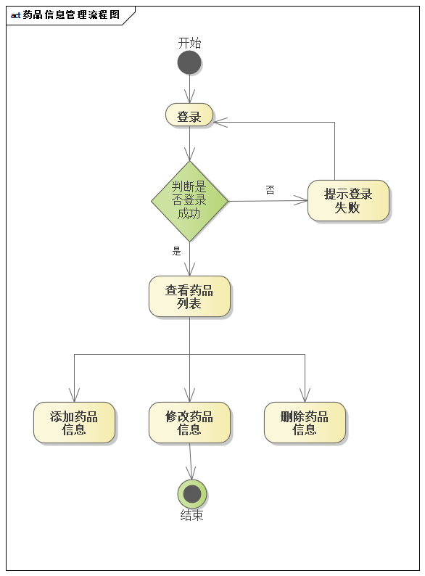

a) 客户流程图 b) 管理员流程图

图4-6 药品信息管理模块流程图

### 4.2.6急救指南管理模块流程

急救指南管理模块流程图如图4-7所示。该模块首先进行登录验证，然后执行急救指南管理的相关操作。急救指南管理包括添加、查看、修改、删除和查询急救指南信息等操作。客户登录验证，如果登录成功，则可以查看急救指南列表、查询急救指南信息并查看急救指南信息，反之，则返回登录页面重新登录，如图4-7 a)所示；管理员登录验证，如果登录成功，则可以查看急救指南列表并添加、修改、删除急救指南的信息，反之，则返回登录页面重新登录，如图4-7 b)所示。

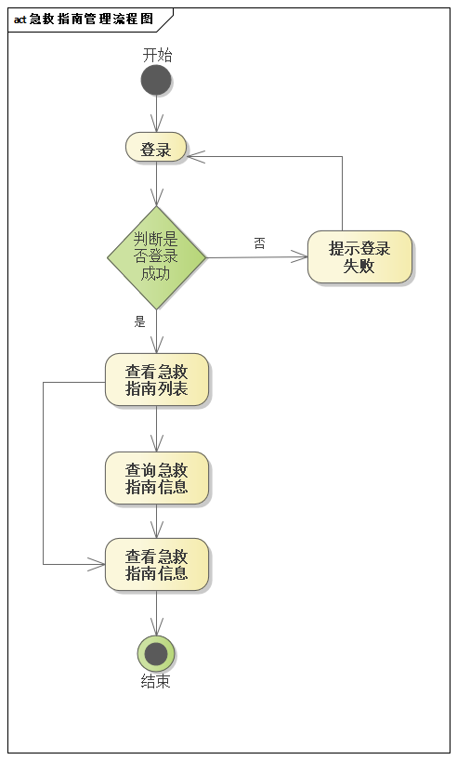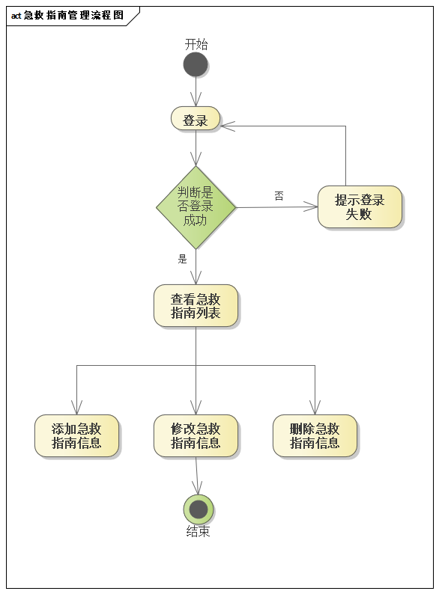

a) 客户流程图 b) 管理员流程图

图4-7 急救指南管理模块流程图

### 4.2.7传染病管理模块流程

传染病管理模块流程图如图4-8所示。该模块首先进行登录验证，然后执行传染病管理的相关操作。传染病管理包括查询、添加、查看、修改和删除传染病信息等操作。客户登录验证，如果登录成功，则可以查看传染病列表、查询传染病信息并查看传染病信息，反之，则返回登录页面重新登录，如图4-8 a)所示；管理员登录验证，如果登录成功，则可以查看传染病列表并添加、修改、删除传染病的信息，反之，则返回登录页面重新登录，如图4-8 b)所示。

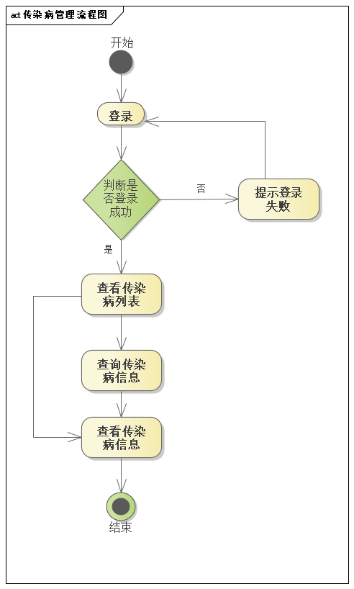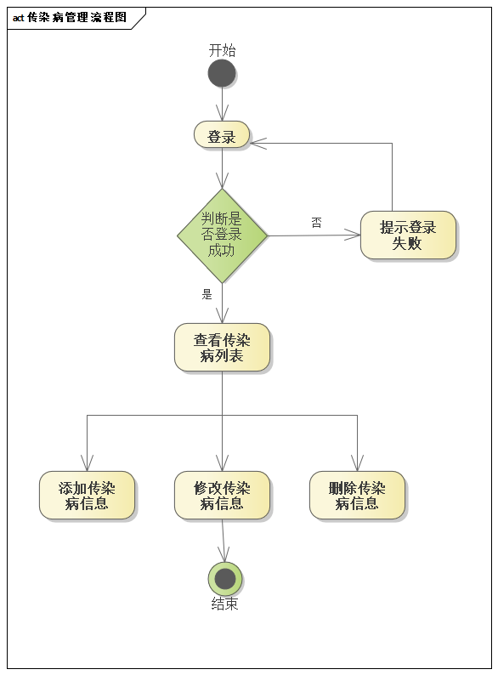

a) 客户流程图 b) 管理员流程图

图4-8 传染病管理模块流程图

### 4.2.8留言板管理模块流程

留言板管理模块流程图如图4-9所示。该模块首先进行登录验证，然后执行留言板管理的相关操作。留言板管理包括添加、查看和删除留言板信息等操作。客户登录验证，如果登录成功，则可以添加留言板信息并查看留言板信息，反之，则返回登录页面重新登录，如图4-9 a)所示；管理员登录验证，如果登录成功，则可以查看留言板列表并删除留言板的信息，反之，则返回登录页面重新登录，如图4-9 b)所示。

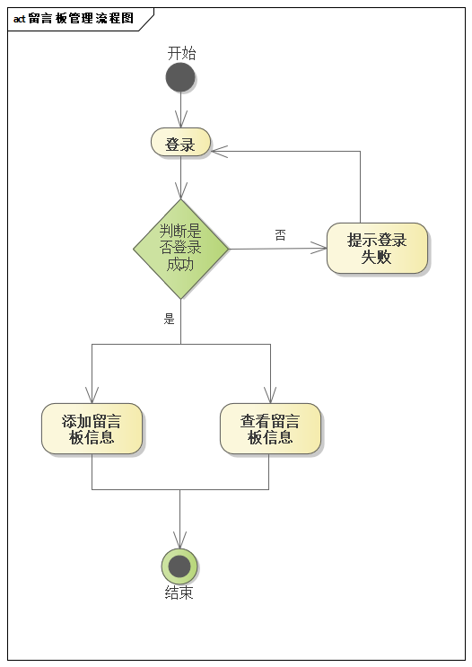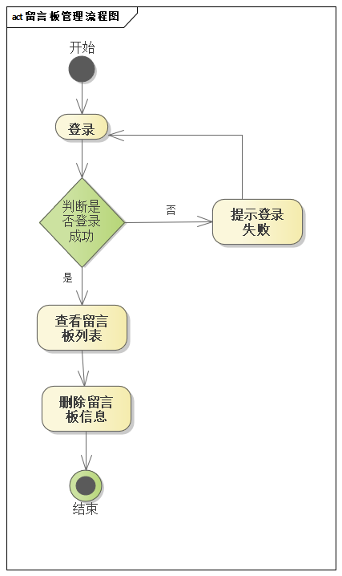

a) 客户流程图 b) 管理员流程图

图4-9 留言板管理模块流程图

### 4.2.9客户管理模块流程

客户管理模块流程图如图4-10所示。该模块主要用于客户的管理，包括注册、登录、修改密码和查看个人信息等操作。客户注册验证，如果注册成功，则可以登录、修改密码以及查看个人信息，反之，则返回重新注册，如图4-10 a)所示；管理员登录验证，如果登录成功，则可以查看客户列表并删除、修改客户的信息，反之，则返回重新登录，如图4-10 b)所示。

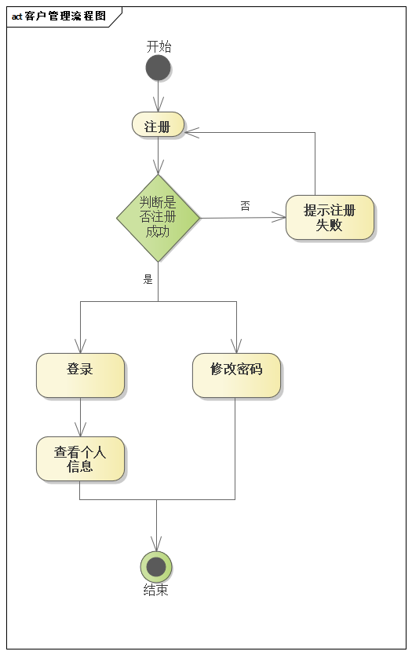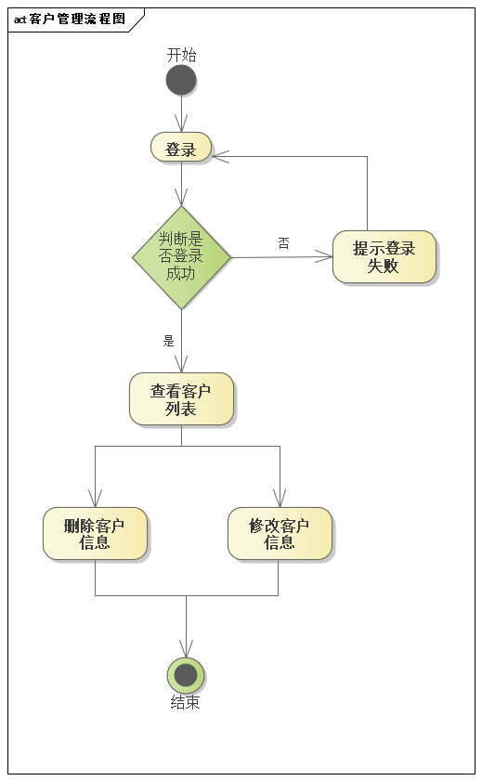

a) 客户流程图 b) 管理员流程图

图4-10 客户管理模块流程图

## 4.3系统数据库设计

根据本系统分析系统数据，设计了十一张数据表，分别为医疗器材表、药品信息表、急救指南表、传染病表、医学书籍表、科普文章表、留言板表、客户表、管理员、在线答题表和推荐表。医疗器材表用来存放医疗器材信息，如表4-1所示。药品信息表用来存放药品信息，如表4-2所示。急救指南表存放急救指南信息，如表4-3所示。传染病表用来存放传染病信息，如表4-4所示。医学书籍表存放医学书籍信息，如表4-5所示。科普文章表存放科普文章信息，如表4-6所示。留言板表存放客户留言信息，如表4-7所示。客户表存放客户账号信息，如表4-8所示。管理员表存放管理员账号信息，如表4-9所示。在线答题表存放答题相关信息，如表4-10所示。推荐表存放向不同客户推荐不同类型科普文章相关信息，如表4-11所示。

表4-1 yiliaoqicai表

|  |  |  |  |  |
| --- | --- | --- | --- | --- |
| 列名称 | 列类型 | 列长度 | 列约束 | 列描述 |
| name  detail  imgSrc  time | varchar  varchar  varchar  varchar | 255  1000  1000  255 | NOT NULL,PK1 | 医疗器材名称  医疗器材简介  医疗器材图片  医疗器材添加时间 |

表4-2 yaopinxinxi表

| 列名称 | 列类型 | 列长度 | 列约束 | 列描述 |
| --- | --- | --- | --- | --- |
| name  detail  imgSrc  time | varchar  varchar  varchar  varchar | 255  1000  1000  255 | NOT NULL,PK1 | 药品名称  药品简介  药品图片  药品添加时间 |

表4-3 jijiuzhinan表

|  |  |  |  |  |
| --- | --- | --- | --- | --- |
| 列名称 | 列类型 | 列长度 | 列约束 | 列描述 |
| name  detail  time | varchar  varchar  varchar | 255  1000  255 | NOT NULL,PK1 | 急救指南名称  急救指南简介  急救指南添加时间 |

表4-4 chuanranbing表

|  |  |  |  |  |
| --- | --- | --- | --- | --- |
| 列名称 | 列类型 | 列长度 | 列约束 | 列描述 |
| name  detail  imgSrc  time | varchar  varchar  varchar  varchar | 255  1000  1000  255 | NOT NULL,PK1 | 传染病名称  传染病简介  传染病图片  传染病添加时间 |

表4-5 yixueshuji表

|  |  |  |  |  |
| --- | --- | --- | --- | --- |
| 列名称 | 列类型 | 列长度 | 列约束 | 列描述 |
| name  author  imgSrc  link  type  time | varchar  varchar  varchar  varchar  varchar  varchar | 255  255  1000  1000  255  255 | NOT NULL,PK1 | 医学书籍名称  医学书籍作者  医学书籍图片  医学书籍下载链接  医学书籍文件类型  医学书籍添加时间 |

表4-6 kepuwenzhang表

|  |  |  |  |  |
| --- | --- | --- | --- | --- |
| 列名称 | 列类型 | 列长度 | 列约束 | 列描述 |
| name  author  detail  time | varchar  varchar  varchar  varchar | 255  255  1000  255 | NOT NULL,PK1 | 科普文章标题  科普文章作者  科普文章内容  科普文章发布时间 |

表4-7 liuyanban表

|  |  |  |  |  |
| --- | --- | --- | --- | --- |
| 列名称 | 列类型 | 列长度 | 列约束 | 列描述 |
| name  message  phone  account  email  time | varchar  varchar  varchar  varchar  varchar  varchar | 255  1000  255  255  255  255 |  | 客户用户名  留言内容  客户手机号  客户账号  客户邮箱  客户留言时间 |

表4-8 kehu表

|  |  |  |  |  |
| --- | --- | --- | --- | --- |
| 列名称 | 列类型 | 列长度 | 列约束 | 列描述 |
| account  name  password | varchar  varchar  varchar | 255  255  255 | NOT NULL,PK1 | 账号  用户名  密码 |

表4-9 guanliyuan表

|  |  |  |  |  |
| --- | --- | --- | --- | --- |
| 列名称 | 列类型 | 列长度 | 列约束 | 列描述 |
| account  password | varchar  varchar | 255  255 | NOT NULL,PK1 | 用户名  密码 |

在线答题表（zaixiandati）用来存储答题链接信息，

表4-10 zaixiandati表

|  |  |  |  |  |
| --- | --- | --- | --- | --- |
| 列名称 | 列类型 | 列长度 | 列约束 | 列描述 |
| name  link  time | varchar  varchar  varchar | 255  1000  255 | NOT NULL,PK1 | 答题名称  答题链接  题目添加时间 |

表4-11 tuijian表

|  |  |  |  |  |
| --- | --- | --- | --- | --- |
| 列名称 | 列类型 | 列长度 | 列约束 | 列描述 |
| account  childhood  juvenile  youth  middleaged  elderly | varchar  int  int  int  int  int | 255  255  255  255  255  255 | NOT NULL,PK1 | 客户账号  客户浏览幼年类文章次数  客户浏览少年类文章次数  客户浏览青年类文章次数  客户浏览中年类文章次数  客户浏览老年类文章次数 |

# 5系统实现

本系统基于MyEclipse环境开发，使用MySQL数据库存储数据，使用Tomcat处理HTTP请求。

## 5.1系统核心代码

本系统采用JSP+Servlet+JavaBean实现。下面以删除客户为例，给出JSP+Servlet+JavaBean在本系统中的实现过程。具体核心代码如下。

### 5.1.1 View层代码实现

|  |
| --- |
| <a href="servlet/DeleteCustomer?delete_account=<%=rs.getString("account") %>" class="am-btn am-btn-default am-btn-xs am-text-danger am-hide-sm-only"> <span class="am-icon-trash-o"></span> 删除</a> |

本段代码先获取要删除用户的account，然后a标签的href将其穿送到处理该事件的Servlet中，再调用Controller层的doPost()执行删除客户操作，最后通过重定向返回顾客管理页面。

### 5.1.2 Controller层代码实现

|  |
| --- |
| public void doPost(HttpServletRequest request, HttpServletResponse response)  throws ServletException, IOException {  String account = new String(request.getParameter("delete_account"));  UserDao uDao = new UserDao();  RecommendDao rDao = new RecommendDao();  try {  MessageDao md = new MessageDao();  String account0 = (String)request.getSession().getAttribute("account");  uDao.deleteCustomer(account);  rDao.deleteRecommend(account);  md.addMessage("删除顾客成功", account0);  //将删除状态存入session中,若为-1，则为失败；为0，无删除状态；为1，则为成功；  request.getSession().setAttribute("status_delete_customer","1");  RequestDispatcher rd =  request.getRequestDispatcher("/manager_Customer.jsp?search=");  rd.forward(request, response);  } |

本段代码首先接收View层传递来的delete_account值转成字符串并赋值给account，接着调用Dao层的deleteCustomer()方法，实现了删除客户的业务逻辑。

### 5.1.3 Model层代码实现

|  |
| --- |
| public void deleteCustomer(String account) throws SQLException{  String sql = "DELETE FROM customer WHERE account='"+account+"'";  stmt = db.getConnect().createStatement();  stmt.executeUpdate(sql);  } |

本段代码先根据传递的account参数，生成删除的sql语句，接着创建一个Statement对象stmt，最后调用该对象的executeUpdate ()方法执行sql语句实现删除客户的操作。

## 5.2系统模块实现

### 5.2.1科普文章推荐管理模块

科普文章管理分为推荐、修改、删除、添加和查询科普文章信息模块。在添加科普文章信息模块中，管理员点击新增后，进入添加科普文章页面，填写科普文章信息后，点击保存将科普文章添加至数据库中，添加科普文章信息页面如图5-1所示。

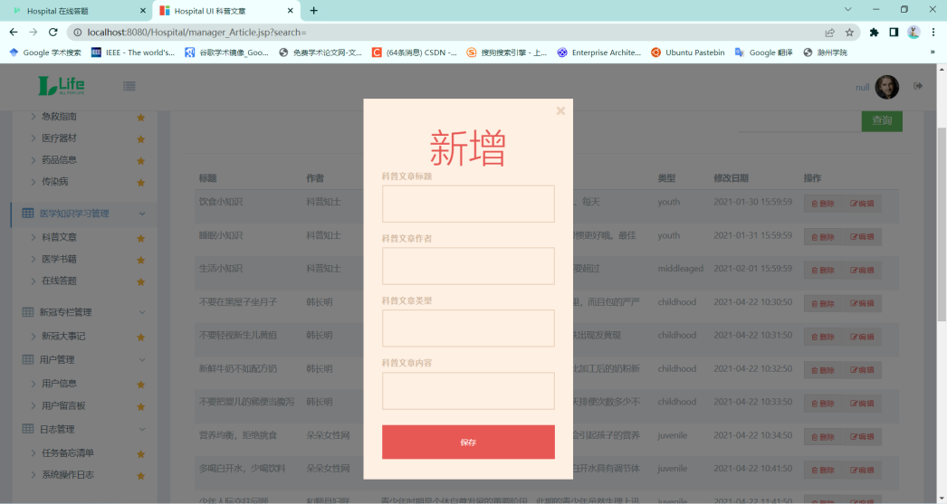

图5-1 添加科普文章信息页面

在查看科普文章模块中，客户在科普文章页面可以查看科普文章的标题、作者、内容和发布时间等信息。客户查看科普文章页面如图5-2和5-3所示，管理员查看科普文章页面如图5-4所示。

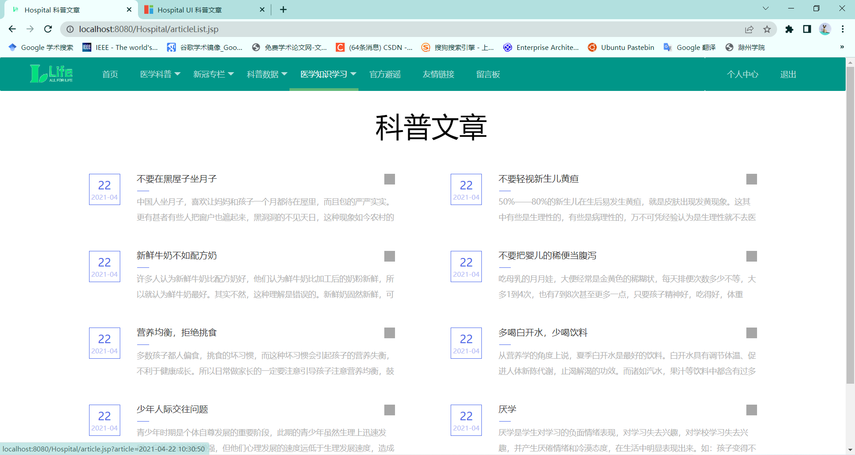

图5-2 客户查看科普文章页面

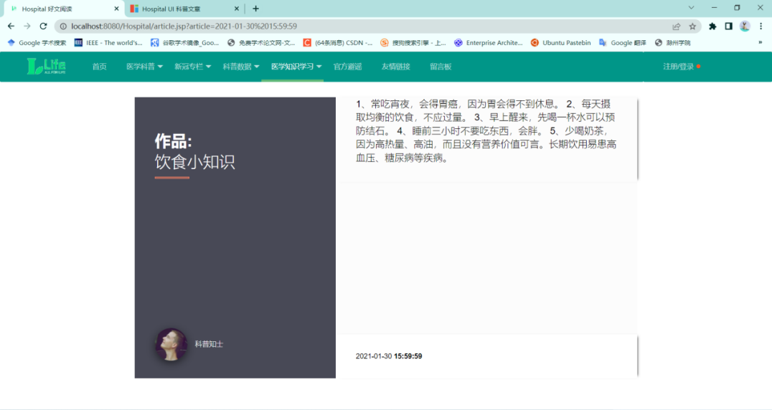

图5-3 客户查看科普文章页面

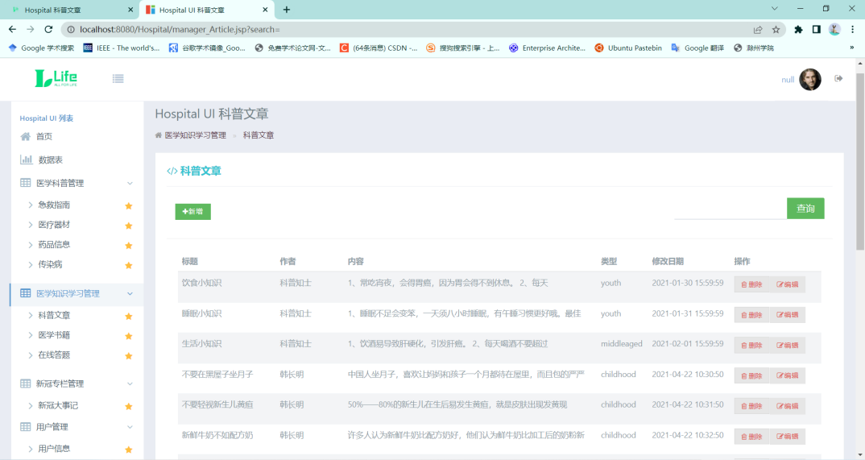

图5-4 管理员查看科普文章页面

在修改科普文章信息模块中，管理员点击编辑后，弹出编辑科普文章窗口，编辑科普文章信息，点击保存将科普文章信息修改至数据库中。修改科普文章信息页面如图5-5所示。

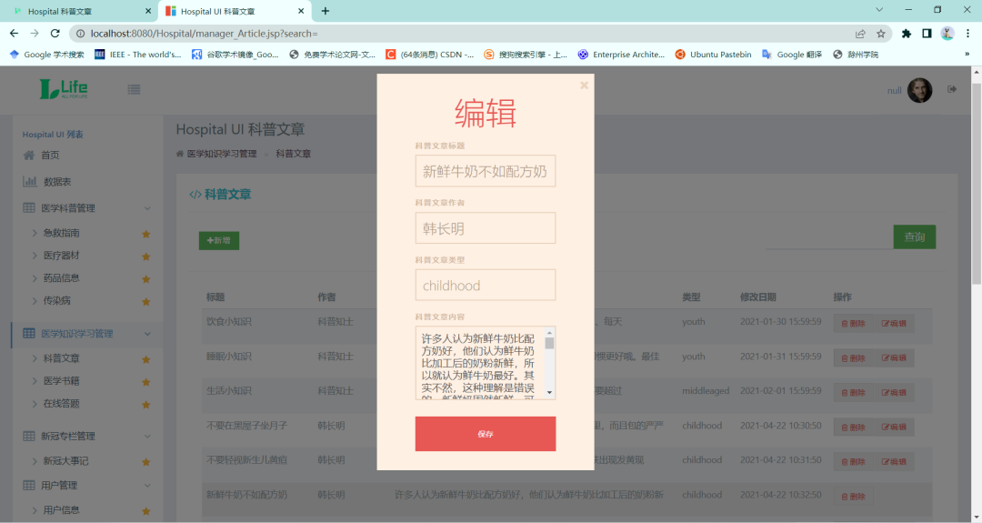

图5-5 修改科普文章信息页面

在删除科普文章信息模块中，管理员点击图中的删除按钮，则删除科普文章信息。删除科普文章信息页面如图5-6所示。

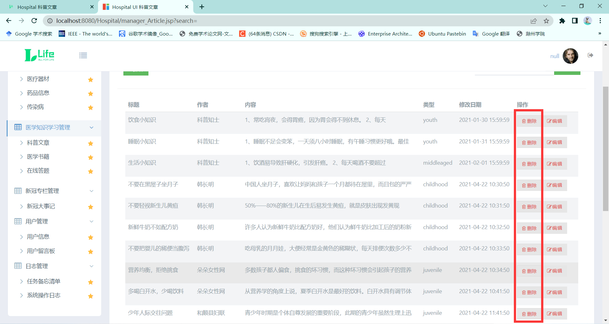

图5-6 删除科普文章信息页面

在推荐科普文章信息模块中，系统根据在数据库记录的每个客户点击不同类型科普文章的次数，点击次数多的类型优先展示，以此向客户推荐科普文章。推荐科普文章信息页面如图5-7所示。



图5-7 推荐科普文章信息页面

在查询科普文章信息模块中，管理员点击图中的查询按钮，即可查询相关名称的科普文章信息。管理员查询科普文章信息页面如图5-8所示。

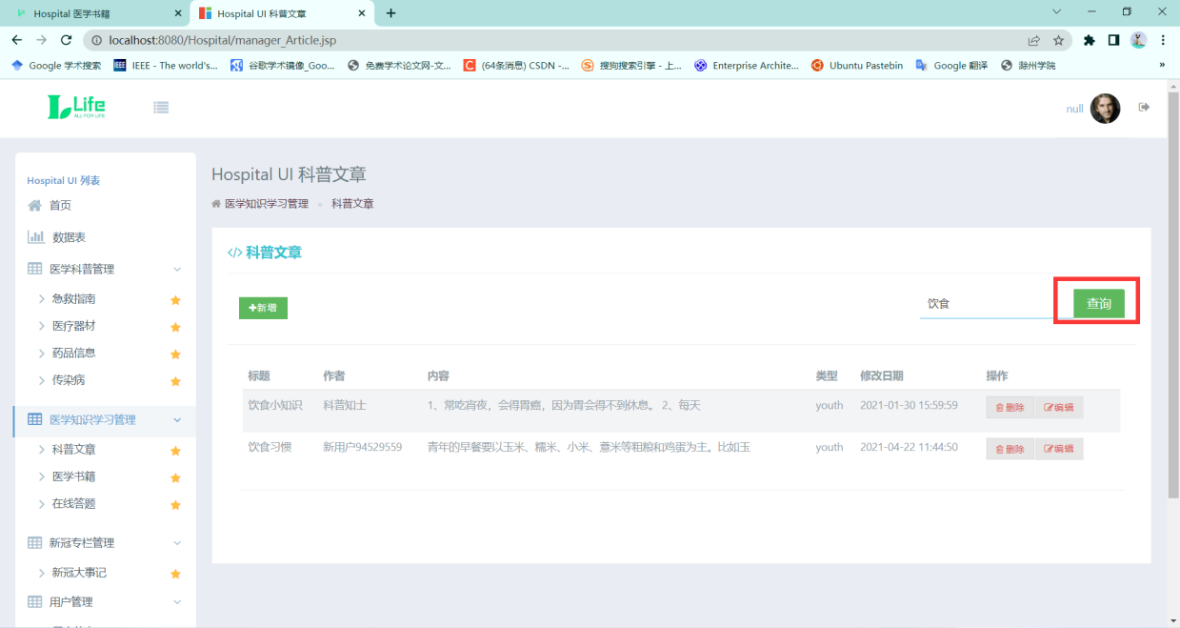

图5-8 查询科普文章信息页面

以下代码先从recommend表中找出account对应的点击不同类别的科普文章信息，然后使用泛型存储客户点击不同类别科普文章对应的次数，使用Collections.sort对次数从高到低排序。再根据科普文章类别被点击的次数从高到低进行展示。

|  |
| --- |
| <%if(customer!=null){  ResultSet rs = rDao.getRecommend("SELECT * FROM recommend where account="+customer.getAccount());  rs.next();  List<Compared> list = new ArrayList<Compared>();  Collections.sort(list);  for (Compared compared : list) {  rs = aDao.getArticle("SELECT * FROM article where type='"+compared.getType()+"'");  while(rs.next()){  if(count%2==0)  toward="odd";  else  toward="even";  count++;  %> |

### 5.2.2在线答题管理模块

在线答题管理分为在线答题、查看评测结果、添加评测信息、删除评测信息和修改评测信息模块。在在线答题模块中，客户进入在线答题页面，查看评测列表信息，点击开始答题后，即可跳转到对于的答题页面。在线答题页面如图5-9和5-10所示。

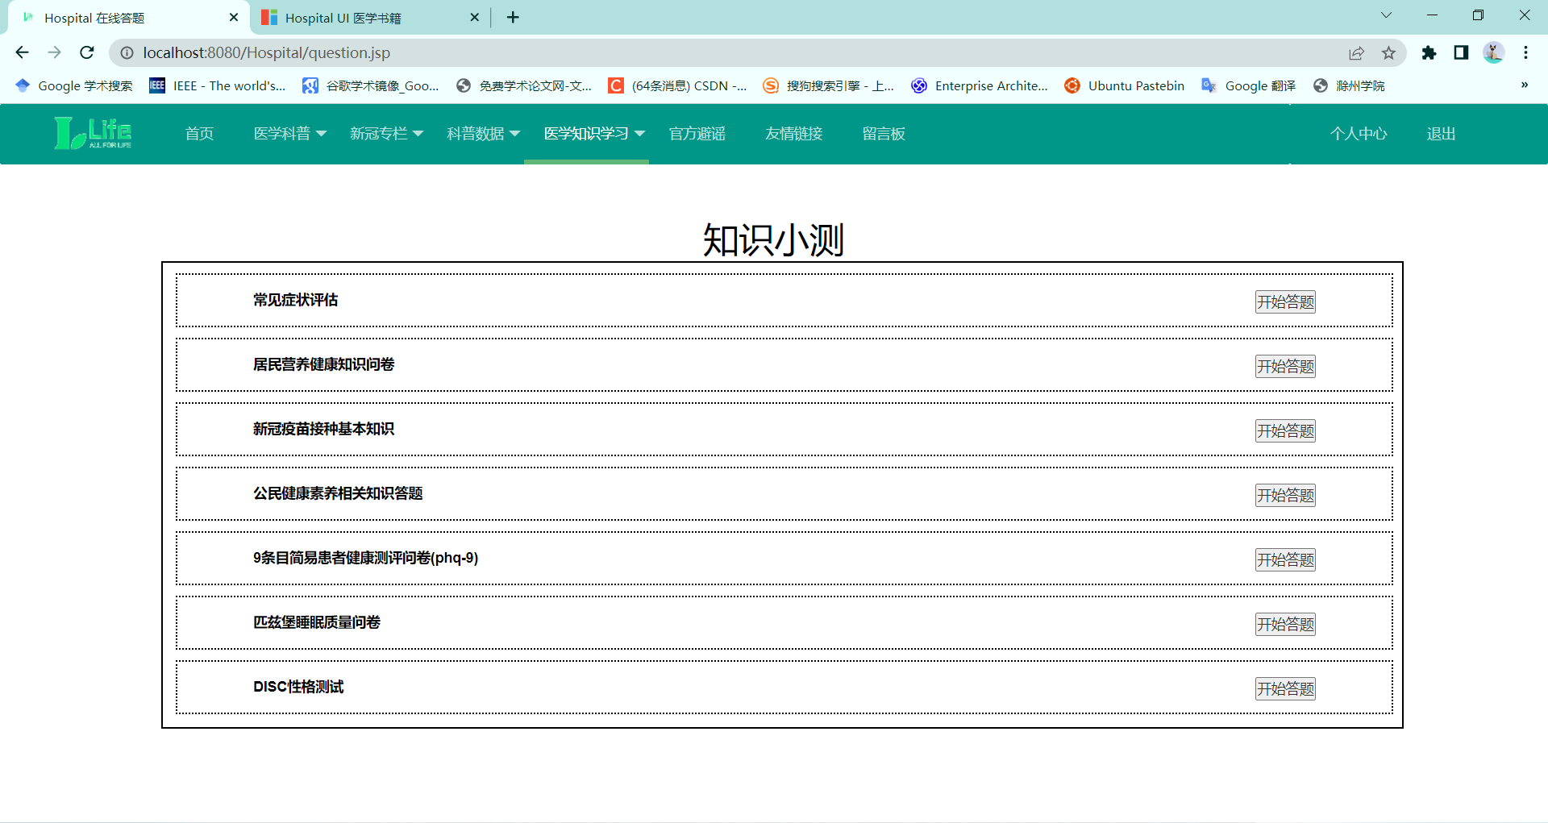

图5-9 在线答题页面

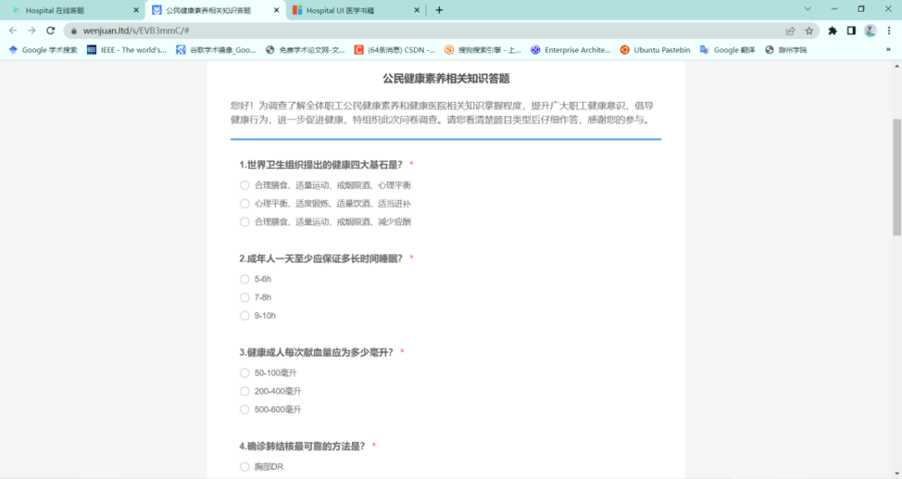

图5-10 在线答题页面

在查看评测结果模块中，客户答题结束后，即可跳转到对于的评测结果页面，该页面将显示答题的分数、成绩排行及解析等。查看评测结果页面如图5-11和5-12所示。

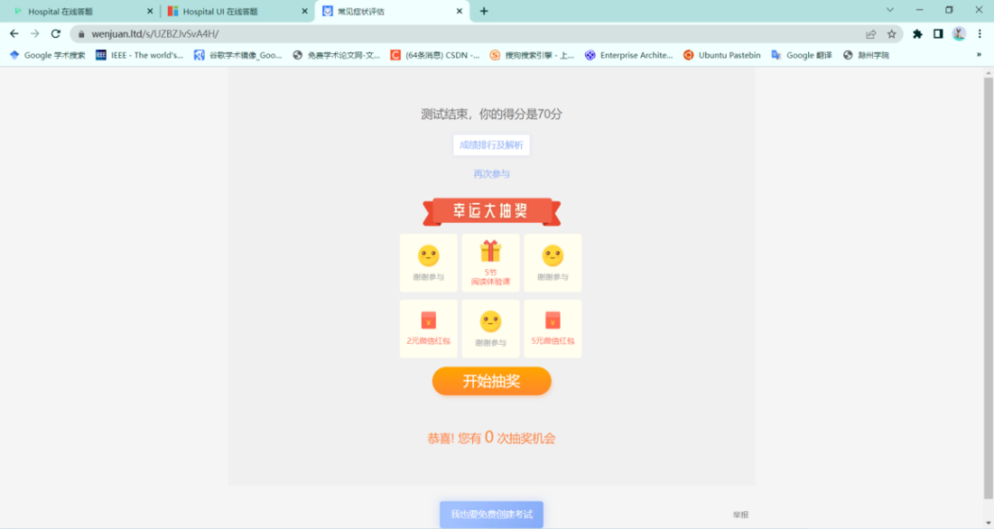

图5-11 查看评测结果页面

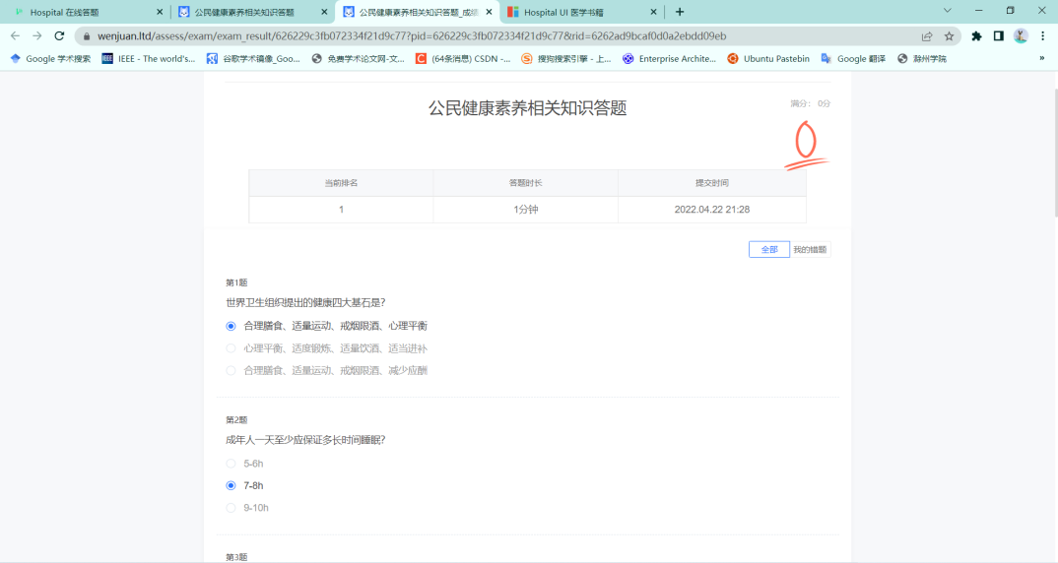

图5-12 查看评测结果页面

在添加评测信息模块中，管理员进入在线答题页面，点击新增后，点击完成即可将评测信息添加到数据库中。添加评测信息页面如图5-13和5-14所示。

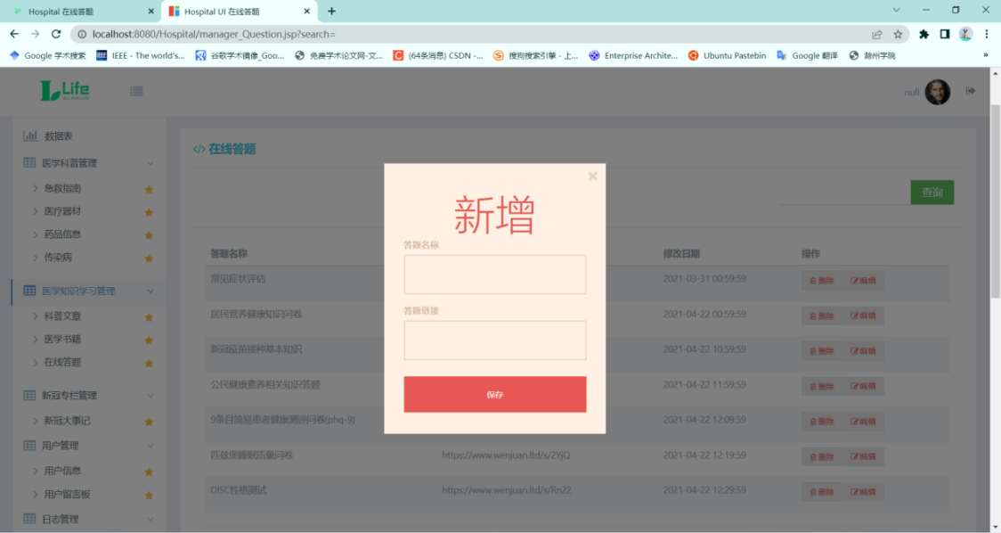

图5-13 在线答题页面

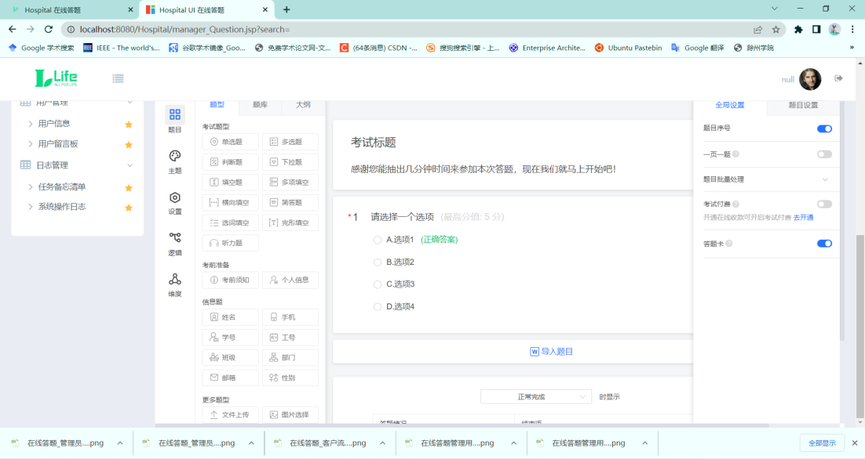

图5-14 添加评测信息页面

在删除评测信息模块中，管理员点击图中的删除按钮，则删除评测信息。管理员删除评测信息页面如图5-15和5-16所示。

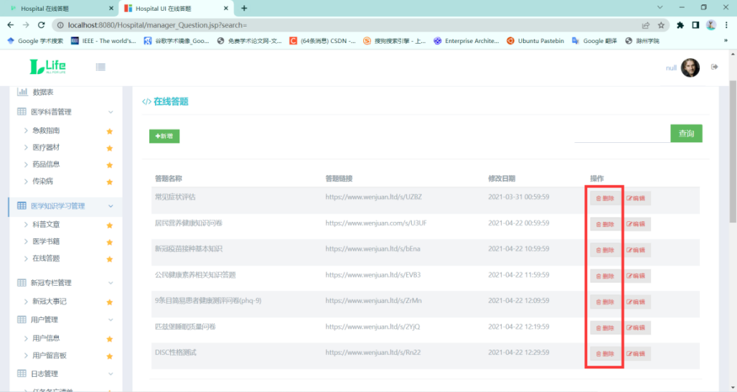

图5-15 删除评测信息页面

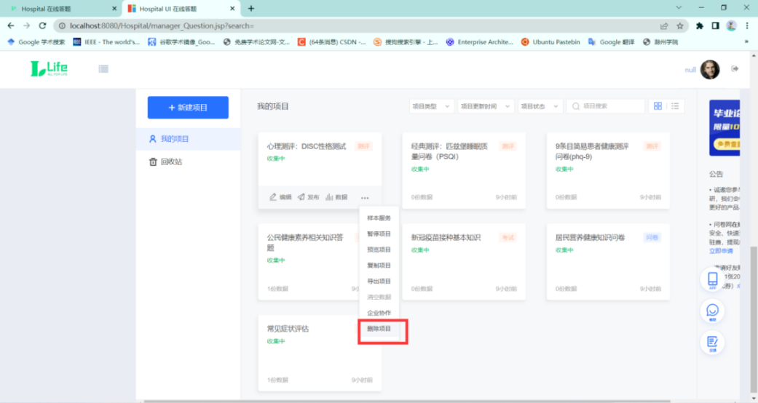

图5-16 删除评测信息页面

在修改评测信息模块中，管理员点击编辑后，弹出编辑测评信息窗口，编辑测评信息，点击保存将测评信息修改到数据库中。修改测评信息信息页面如图5-17所示。

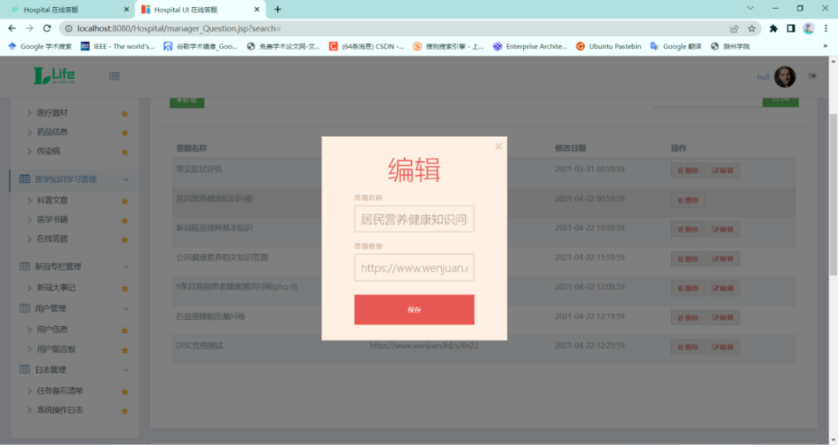

图5-17 修改测评信息页面

以下代码先接收delete_name并转化为字符串赋值给name,然后调用QuestionDao的deleteQuestion ()方法删除对应name的测评信息，然后重定位到管理员的在线测评管理页面。

|  |
| --- |
| QuestionDao qDao = new QuestionDao();  try {  MessageDao md = new MessageDao();  String account = (String)request.getSession().getAttribute("account");  md.addMessage("删除测试成功", account);  //将删除状态存入session中,若为-1，则为失败；为0，无删除状态；为1，则为成功；  request.getSession().setAttribute("status_delete_question","1");  qDao.deleteQuestion(name);}  RequestDispatcher rd = request.getRequestDispatcher("/manager_Question.jsp?search=");  rd.forward(request, response); |

### 5.2.3医学书籍管理模块

医学书籍管理分为下载、修改、删除、添加和查询医学书籍信息模块。在添加医学书籍信息模块中，管理员点击新增后，进入添加医学书籍页面，填写医学书籍信息后，点击保存即可在数据库中添加对应的医学书籍信息。添加医学书籍信息页面如图5-18所示。

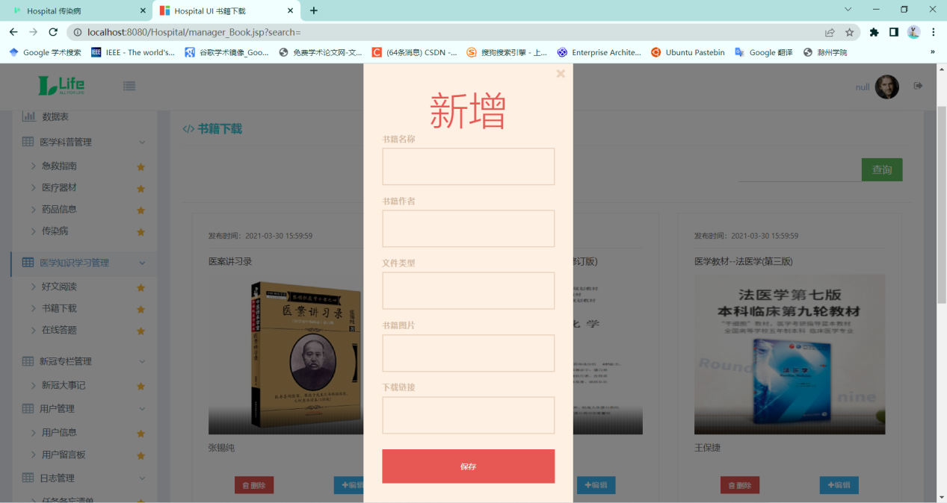

图5-18 添加医学书籍信息页面

在查看医学书籍信息模块中，客户在医学书籍页面可以查看医学书籍的名称、图片、作者以及文件类型等信息。客户查看医学书籍页面如图5-19所示，管理员查看医学书籍页面如图5-20所示。

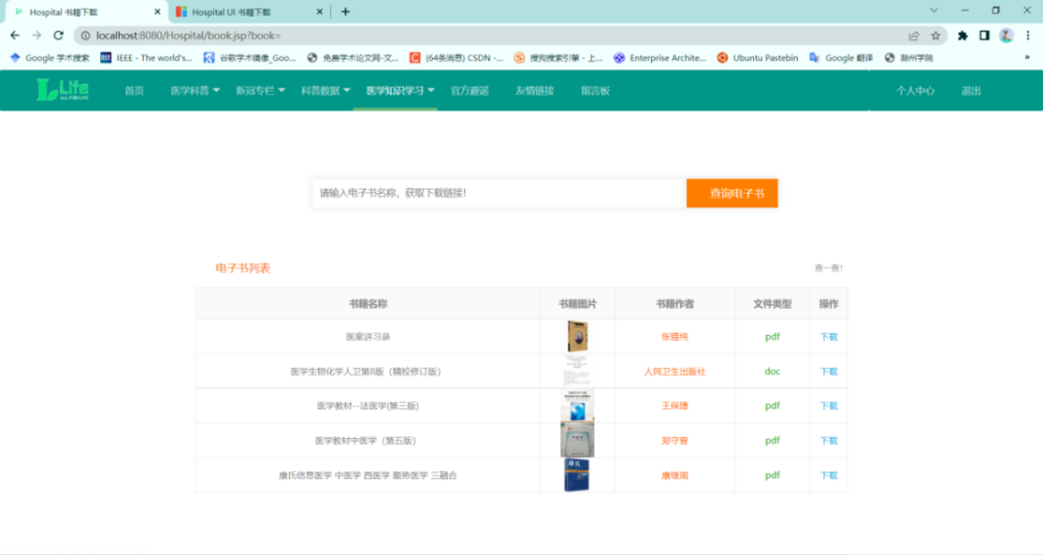

图5-19 客户查看医学书籍页面

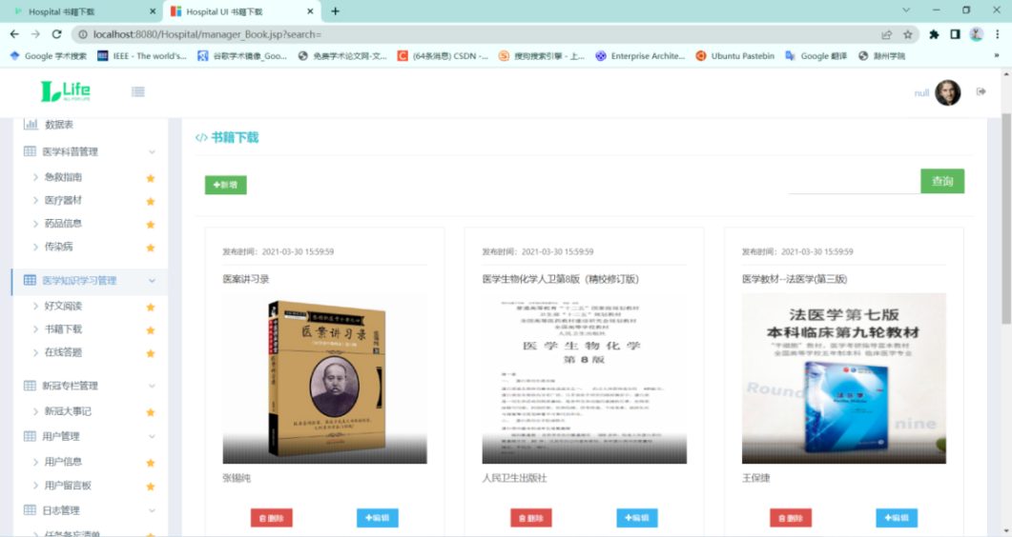

图5-20 管理员查看医学书籍页面

在修改医学书籍信息模块中，管理员点击编辑后，进入编辑医学书籍页面，编辑医学书籍信息，点击保存即可修改数据库中对应的医学书籍信息。修改医学书籍信息页面如图5-21所示。

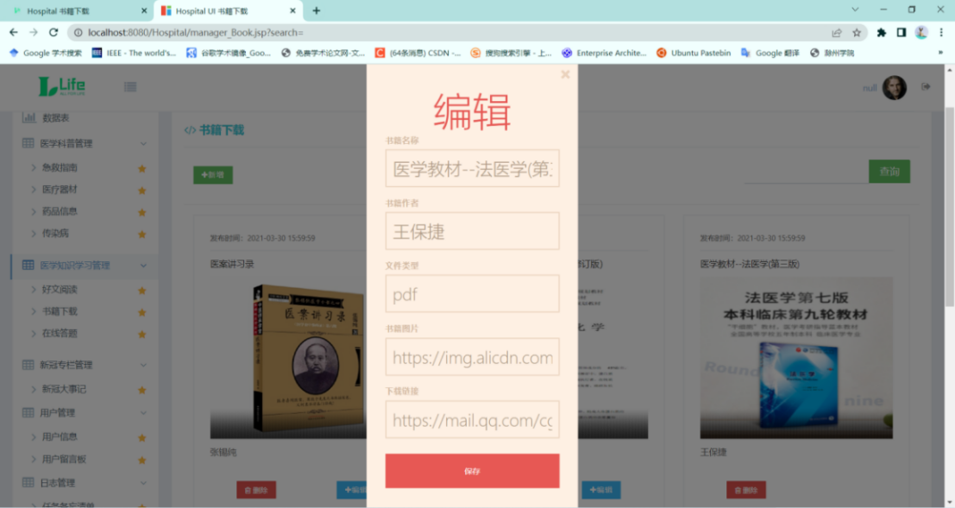

图5-21 修改医学书籍信息界面

在删除医学书籍信息模块中，管理员点击删除按钮，则删除医学书籍的信息。删除医学书籍信息页面如图5-22所示。

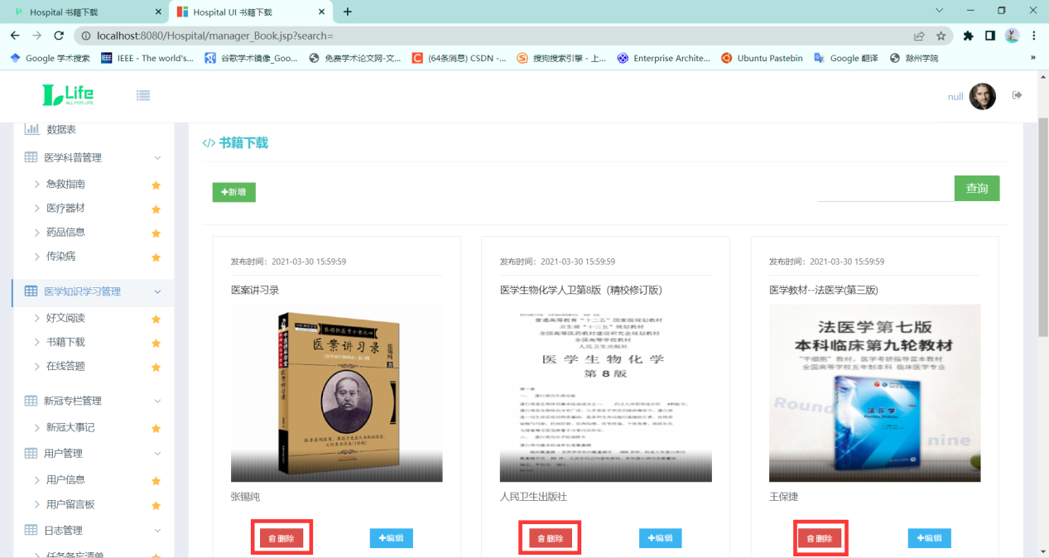

图5-22 删除医学书籍信息页面

在下载医学书籍信息模块中，客户点击下载按钮，则下载医学书籍的文件。医学书籍信息的下载页面如图5-23所示。

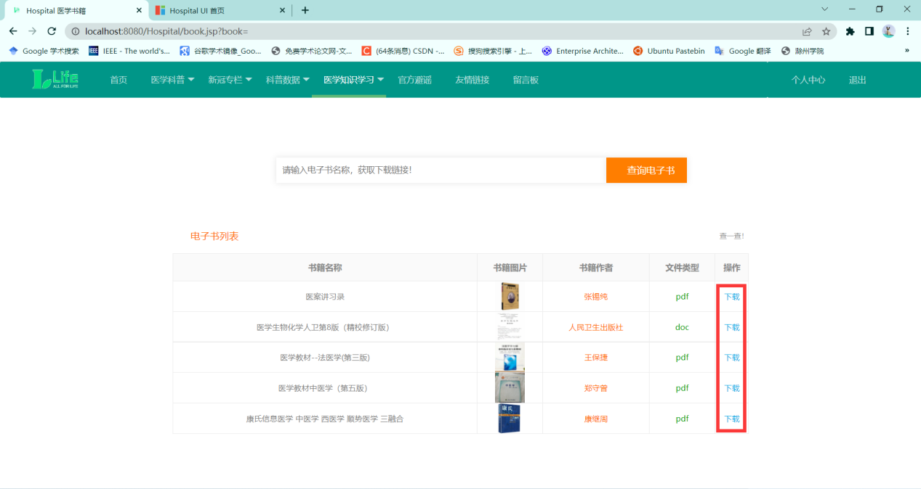

图5-23 下载医学书籍信息页面

在查询医学书籍信息模块中，客户点击图中的查询按钮，即可查询相关名称的医学书籍信息。客户查询医学书籍信息页面如图5-24所示，管理员查询医学书籍信息页面如图5-25所示。

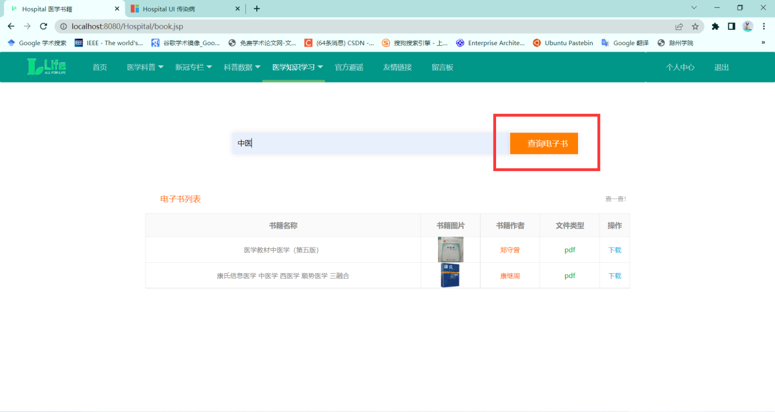

图5-24 客户查询医学书籍信息页面

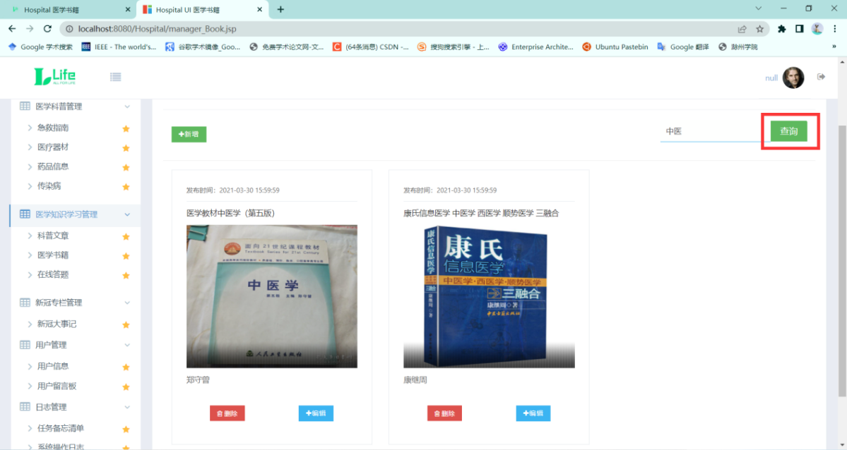

图5-25 管理员查询医学书籍信息页面

以下代码先接收add_name并转化为字符串赋值给name,接收add_author并转化为字符串赋值给author,接收add_imgsrc并转化为字符串赋值给imgsrc,接收add_link并转化为字符串赋值给link,接收add_type并转化为字符串赋值给type。然后调用构造方法生成一个Book对象，再调用BookDao的addBook ()方法添加对应book对象的医学书籍信息，然后重定位到管理员的医学书籍管理页面。

|  |
| --- |
| Book book = new Book(name,author,imgsrc,link,type);  BookDao bDao = new BookDao();  try {  MessageDao md = new MessageDao();  String account = (String)request.getSession().getAttribute("account");  md.addMessage("添加书籍成功", account);  //将添加状态存入session中,若为-1，则为失败；为0，无添加状态；为1，则为成功；  request.getSession().setAttribute("status_add_book","1");  bDao.addBook(book);  }  RequestDispatcher rd = request.getRequestDispatcher("/manager_Book.jsp?search=");  rd.forward(request, response); |

### 5.2.4医疗器材管理模块

医疗器材管理分为删除、查看、添加、修改和查询医疗器材信息模块。添加医疗器材信息模块中，管理员点击新增后，进入添加医疗器材页面，填入医疗器材信息后，点击保存将医疗器材信息添加至数据库中。添加医疗器材信息页面如图5-26所示。

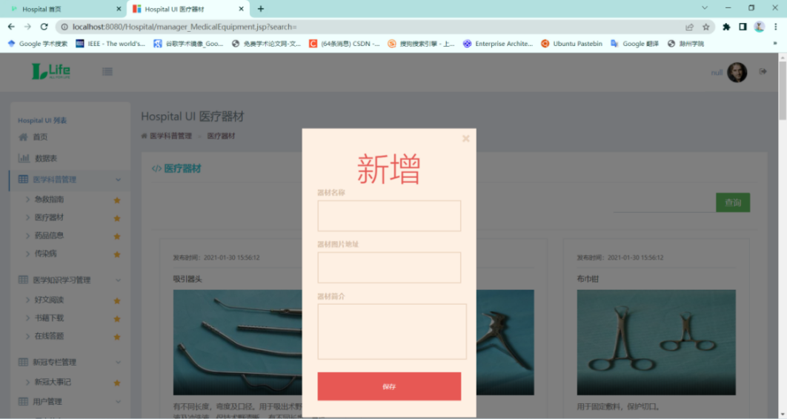

图5-26 添加医疗器材信息页面

在查看医疗器材信息模块中，客户在医疗器材页面可以查看医疗器材的名称、图片、简介等信息。客户查看医疗器材页面如图5-27和5-28所示，管理员查看医疗器材页面如图5-29所示。

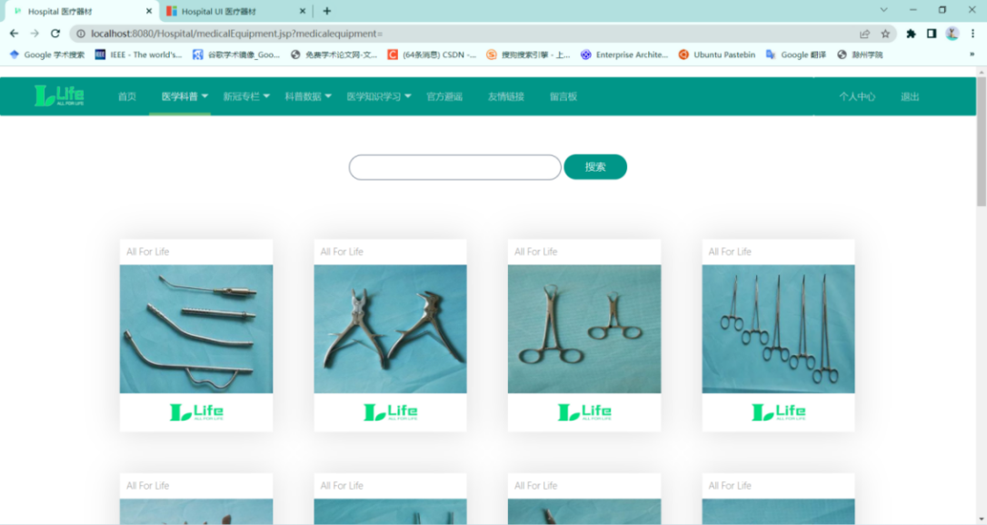

图5-27 客户查看医疗器材页面

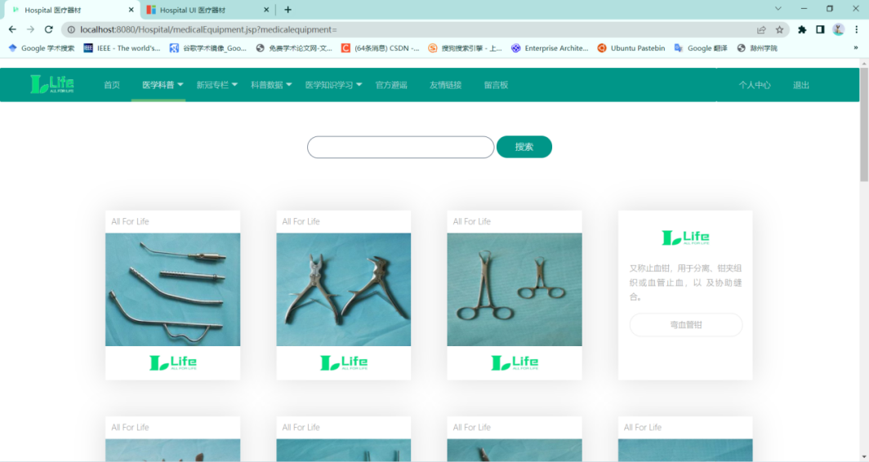

图5-28 客户查看医疗器材页面

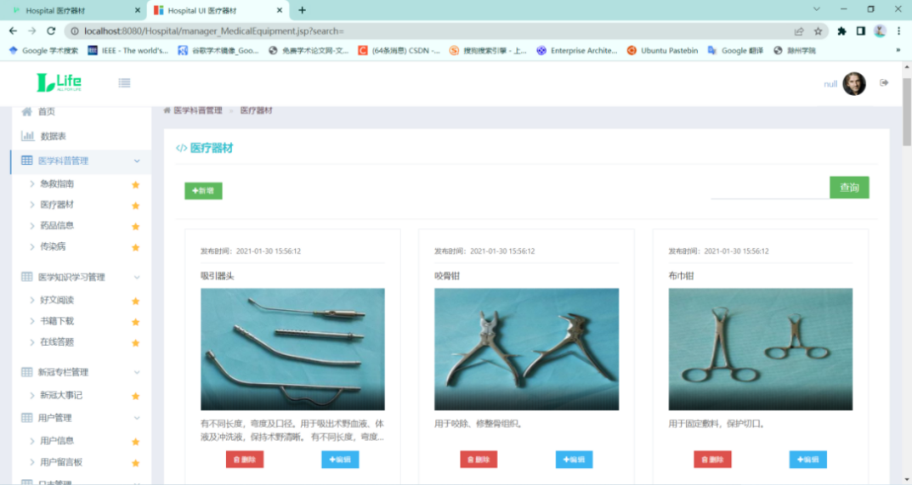

图5-29 管理员查看医疗器材页面

在修改医疗器材信息模块中，管理员点击编辑后，进入编辑医疗器材页面，编辑医疗器材信息，点击保存即可修改数据库中相应的医疗器材信息。修改医疗器材信息界面如图5-30所示。

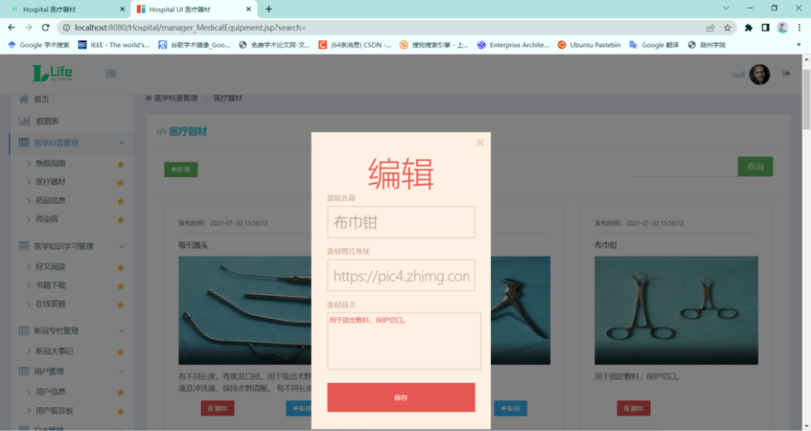

图5-30 修改医疗器材信息页面

在删除医疗器材信息模块中，管理员点击删除按钮，则删除医疗器材信息。删除医疗器材信息页面如图5-31所示。

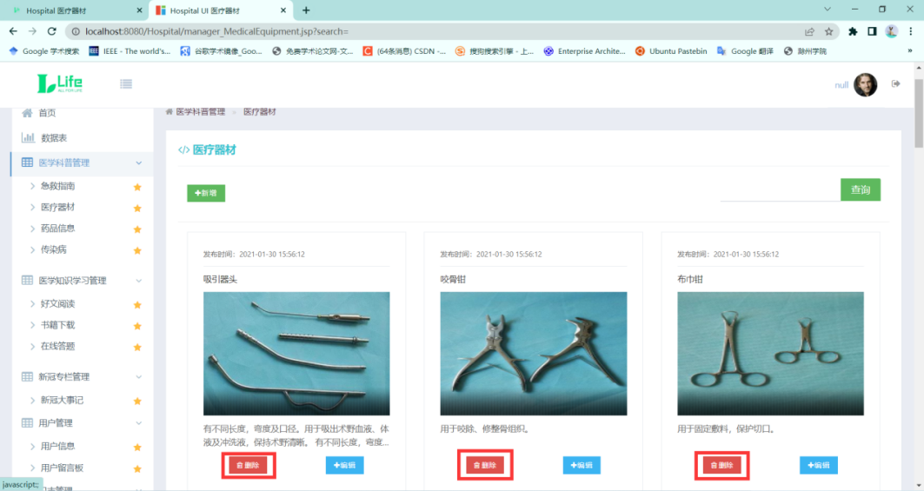

图5-31 删除医疗器材信息页面

在查询医疗器材信息模块中，客户点击图中的查询按钮，即可查询相关名称的医疗器材信息。客户查询医疗器材页面如图5-32所示，管理员查询医疗器材页面如图5-33所示。

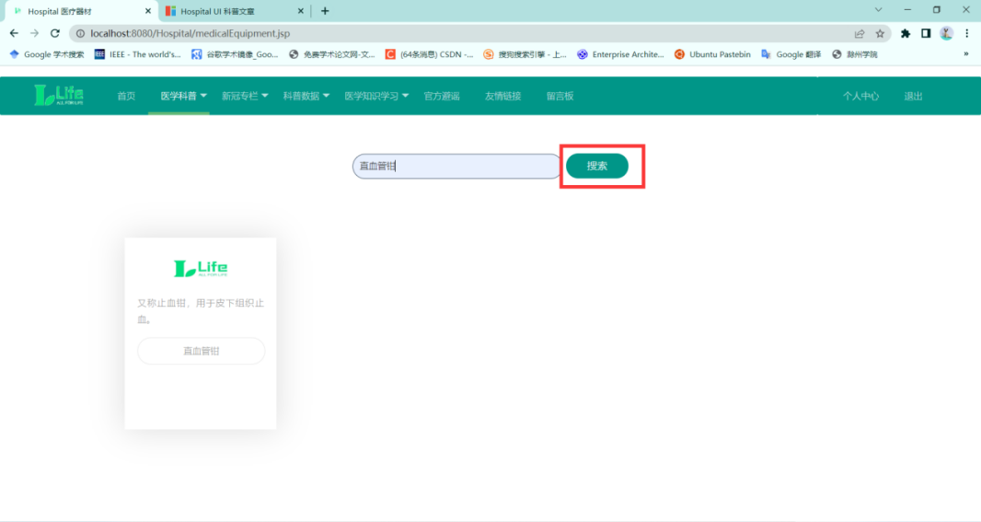

图5-32 客户查询医疗器材信息页面

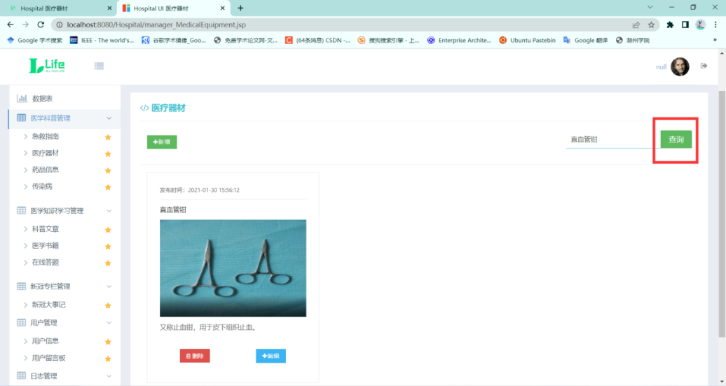

图5-33 管理员查询医疗器材信息页面

以下代码先接收delete_name并转化为字符串赋值给name,然后调用MedicalEquipmentDao的deleteMedicalEquipment ()方法删除对应name的医疗器材信息，然后重定位到管理员的医疗器材管理页面。

|  |
| --- |
| MedicalEquipmentDao mEDao = new MedicalEquipmentDao();  try {  MessageDao md = new MessageDao();  String account = (String)request.getSession().getAttribute("account");  md.addMessage("删除医疗器材成功", account);  //将删除状态存入session中,若为-1，则为失败；为0，无删除状态；为1，则为成功；  request.getSession().setAttribute("status_delete_medicalequipment","1");  mEDao.deleteMedicalEquipment(name);  }  RequestDispatcher rd =  request.getRequestDispatcher("/manager_MedicalEquipment.jsp?search=");  rd.forward(request, response); |

### 5.2.5药品信息管理模块

药品信息管理分为删除、查看、查询、修改和添加药品信息模块。添加药品信息信息模块中，管理员点击新增后，进入添加药品信息页面，填写药品信息后，点击保存即可将药品信息添加到数据库中。添加药品信息界面如图5-34所示。

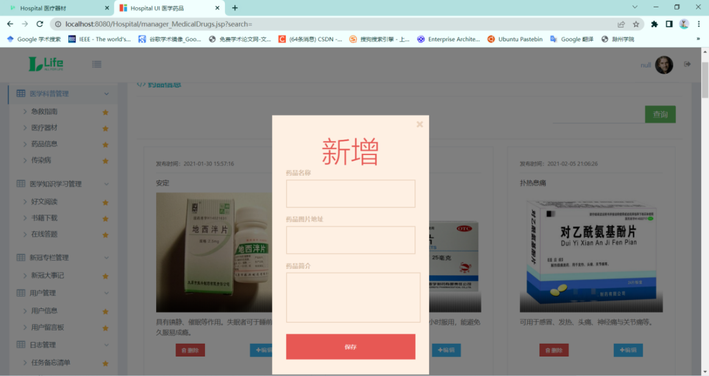

图5-34 添加药品信息页面

在查看药品信息模块中，客户在药品信息页面能够查看药品名称、药品图片、药品简介等信息。客户查看药品信息页面如图5-35所示，管理员查看药品信息页面如图5-36所示。

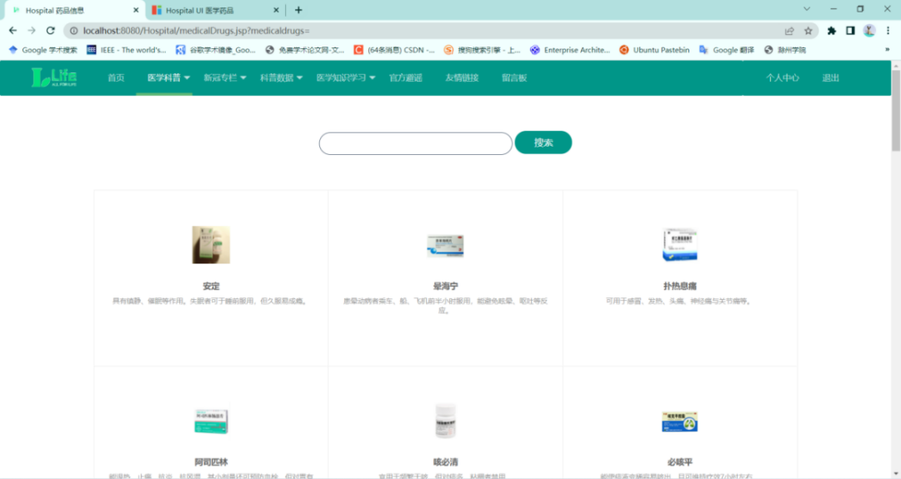

图5-35 客户查看药品信息页面

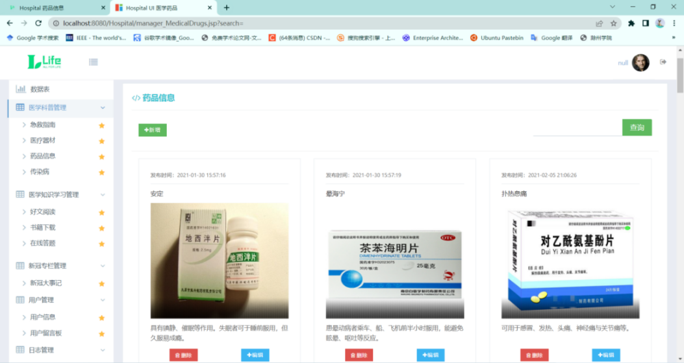

图5-36 管理员查看药品信息页面

在修改药品信息模块中，管理员点击编辑后，弹出编辑药品信息窗口，编辑药品信息，点击保存则将药品信息修改至数据库中。修改药品信息界面如图5-37所示。

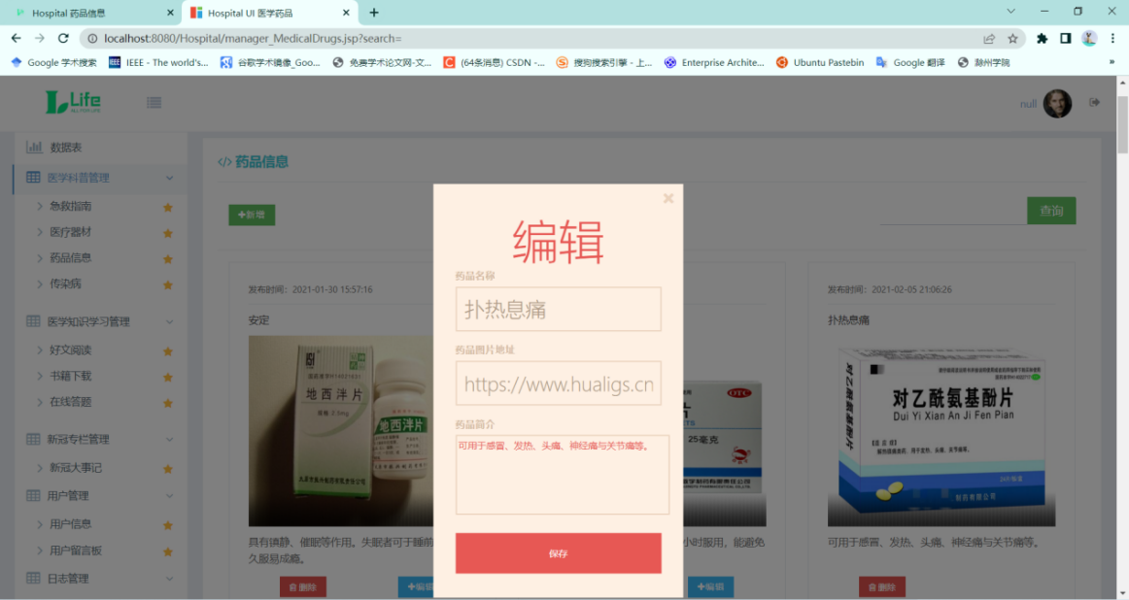

图5-37 修改药品信息页面

在删除药品信息模块中，管理员点击删除按钮，则删除药品信息。删除药品信息页面如图5-38所示。

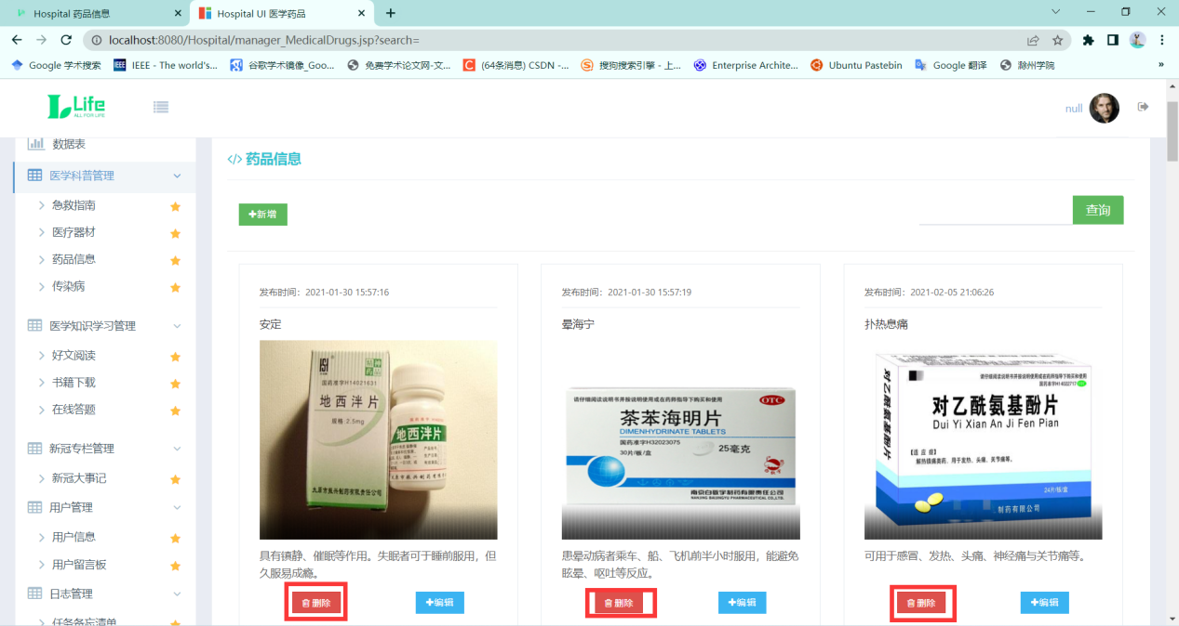

图5-38 删除药品信息页面

在查询药品信息模块中，客户点击图中的查询按钮，即可查询相关名称的药品信息。客户查询药品信息页面如图5-39所示，管理员查询药品信息页面如图5-40所示。

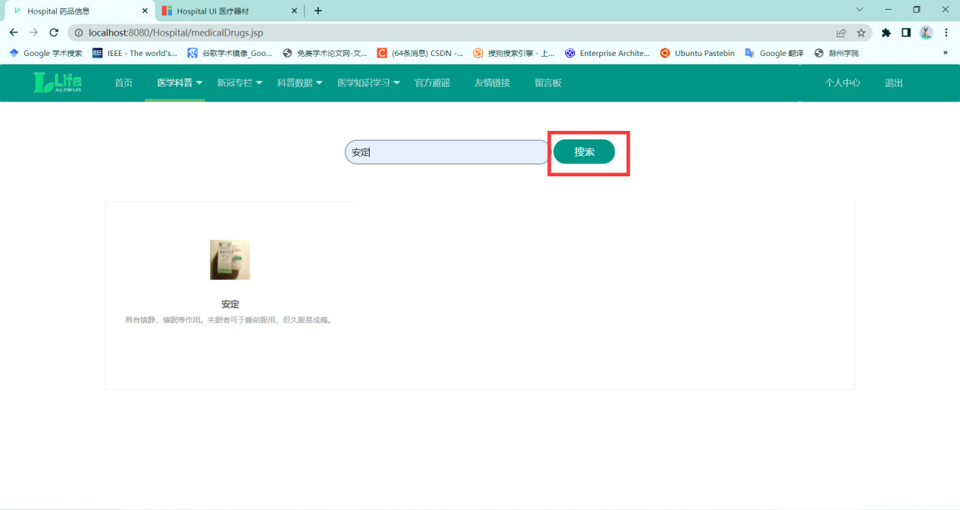

图5-39 客户查询药品信息页面

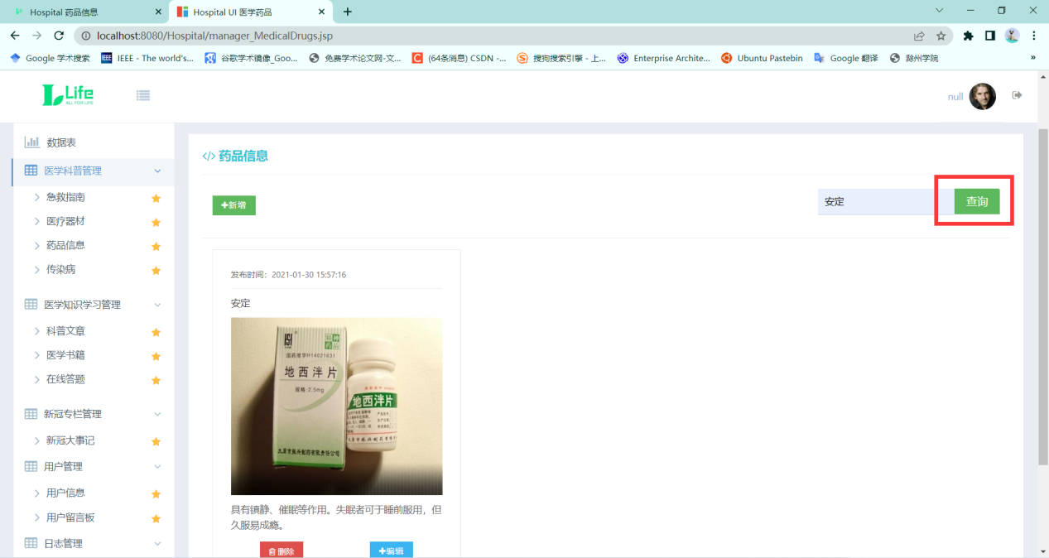

图5-40 管理员查询药品信息页面

以下代码先接收delete_name并转化为字符串赋值给name,然后调用MedicalDrugsDao的deleteMedicalDrugs ()方法删除对应name的药品信息，然后重定位到管理员的药品信息管理页面。

|  |
| --- |
| MedicalDrugsDao mDDao = new MedicalDrugsDao();  try {  MessageDao md = new MessageDao();  String account = (String)request.getSession().getAttribute("account");  md.addMessage("删除医学药品成功", account);  //将删除状态存入session中,若为-1，则为失败；为0，无删除状态；为1，则为成功；  request.getSession().setAttribute("status_delete_medicaldrugs","1");  mDDao.deleteMedicalDrugs(name);  }  RequestDispatcher rd =  request.getRequestDispatcher("/manager_MedicalDrugs.jsp?search=");  rd.forward(request, response); |

### 5.2.6急救指南管理模块

急救指南管理分为查看、查询、删除、修改和添加急救指南信息模块。在添加急救指南信息模块中，管理员点击新增后，进入添加急救指南页面，填写急救指南信息后，点击保存，数据库中就添加了急救指南信息。添加急救指南信息界面如图5-41所示。

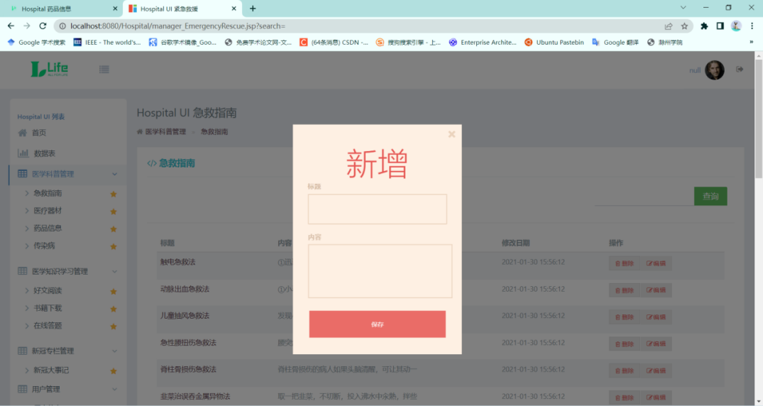

图5-41 添加急救指南信息页面

在查看急救指南信息模块中，客户在急救指南页面能够查看急救指南的名称、简介信息。客户查看急救指南页面如图5-42所示，管理员查看急救指南页面如图5-43所示。

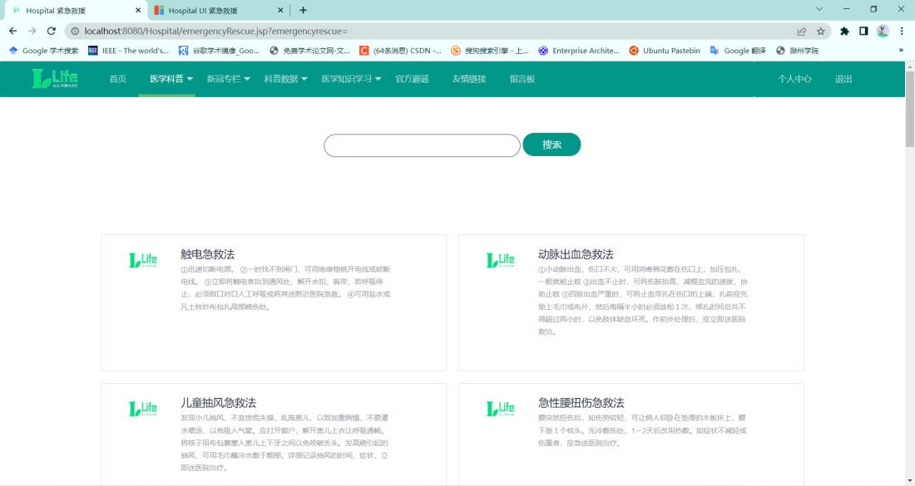

图5-42 客户查看急救指南页面

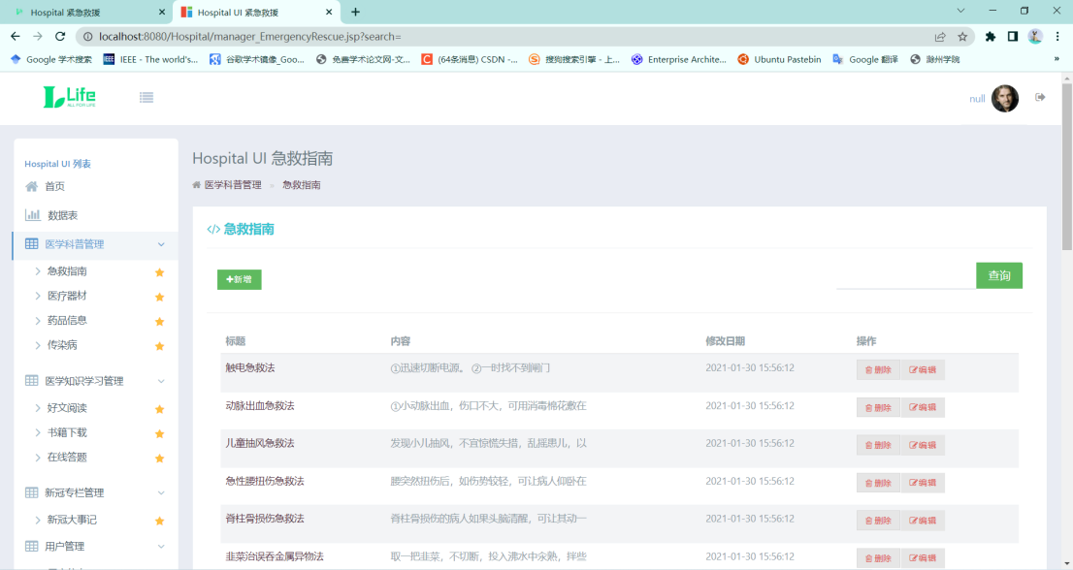

图5-43 管理员查看急救指南页面

在修改急救指南信息模块中，管理员点击编辑后，进入编辑急救指南页面，编辑急救指南信息，点击保存即可将急救指南信息修改到数据库中。修改急救指南信息界面如图5-44所示。

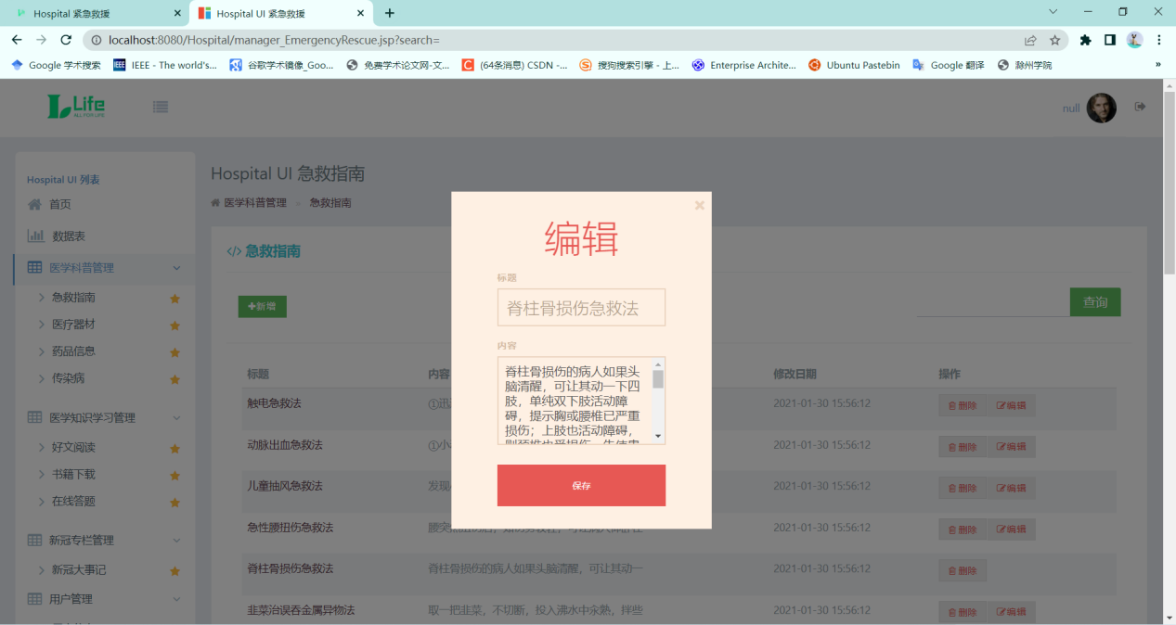

图5-44 修改急救指南信息页面

在删除急救指南信息模块中，管理员点击图中的删除按钮，则对应的急救指南信息会被立即删除。急救指南信息删除页面如图5-45所示。

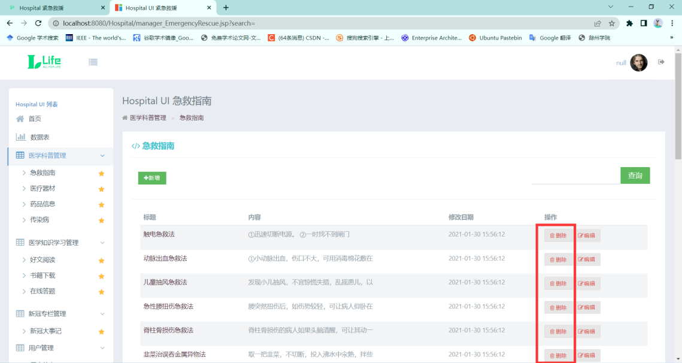

图5-45 删除急救指南信息页面

在查询急救指南信息模块中，客户点击图中的查询按钮，即可查询相关名称的急救指南信息。客户查询急救指南信息页面如图5-46所示，管理员查询急救指南信息页面如图5-47所示。

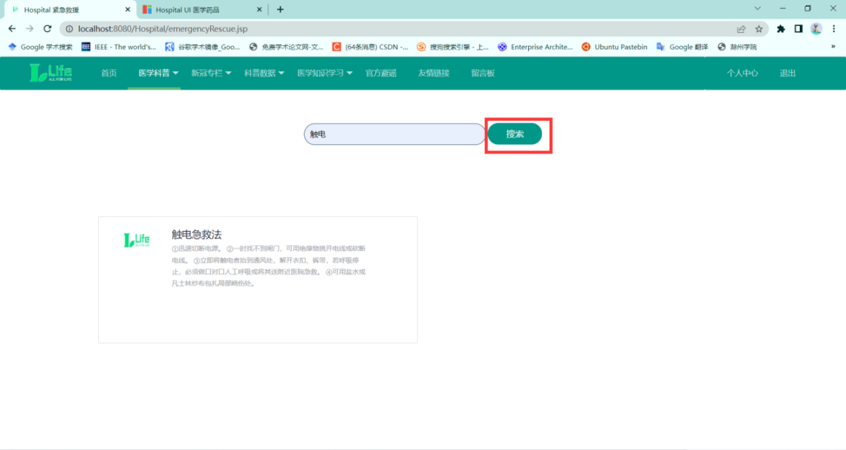

图5-46 客户查询急救指南信息页面

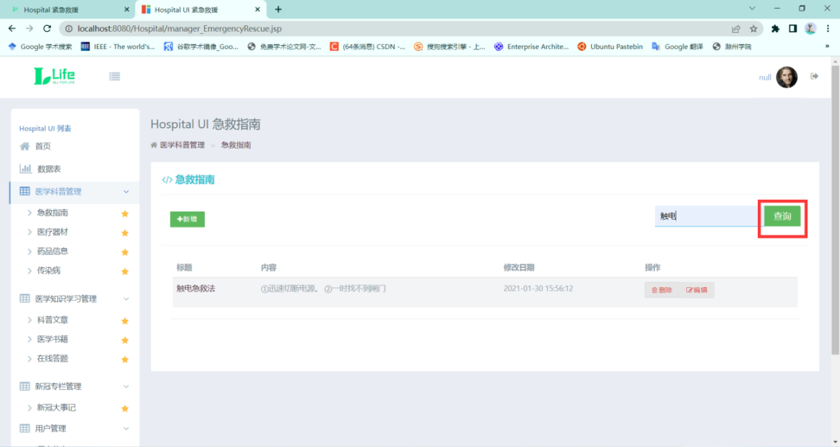

图5-47 管理员查询急救指南信息页面

以下代码先接收add_name并转化为字符串赋值给name,再接收add_detail并转化为字符串赋值给detail，然后调用构造方法生成一个EmergencyRescue对象，再调用EmergencyRescueDao的addEmergencyRescue()方法添加对应emergencyrescue对象的急救指南信息，最后重定位到管理员的急救指南管理页面。

|  |
| --- |
| EmergencyRescue emergencyrescue = new EmergencyRescue(name,detail);  EmergencyRescueDao eRDao = new EmergencyRescueDao();  try {  MessageDao md = new MessageDao();  String account = (String)request.getSession().getAttribute("account");  md.addMessage("添加紧急救援方法成功", account);  //将添加状态存入session中,若为-1，则为失败；为0，无添加状态；为1，则为成功；  request.getSession().setAttribute("status_add_emergencyrescue","1");  eRDao.addEmergencyRescue(emergencyrescue);  }  RequestDispatcher rd = request.getRequestDispatcher("/manager_EmergencyRescue.jsp?search=");  rd.forward(request, response); |

### 5.2.7传染病管理模块

传染病管理分为查看、查询、删除、修改和添加传染病信息模块。在添加传染病信息模块中，管理员点击新增后，进入添加传染病页面，填写传染病信息后，点击保存即可在数据库中添加对应传染病信息。添加传染病信息界面如图5-48所示。

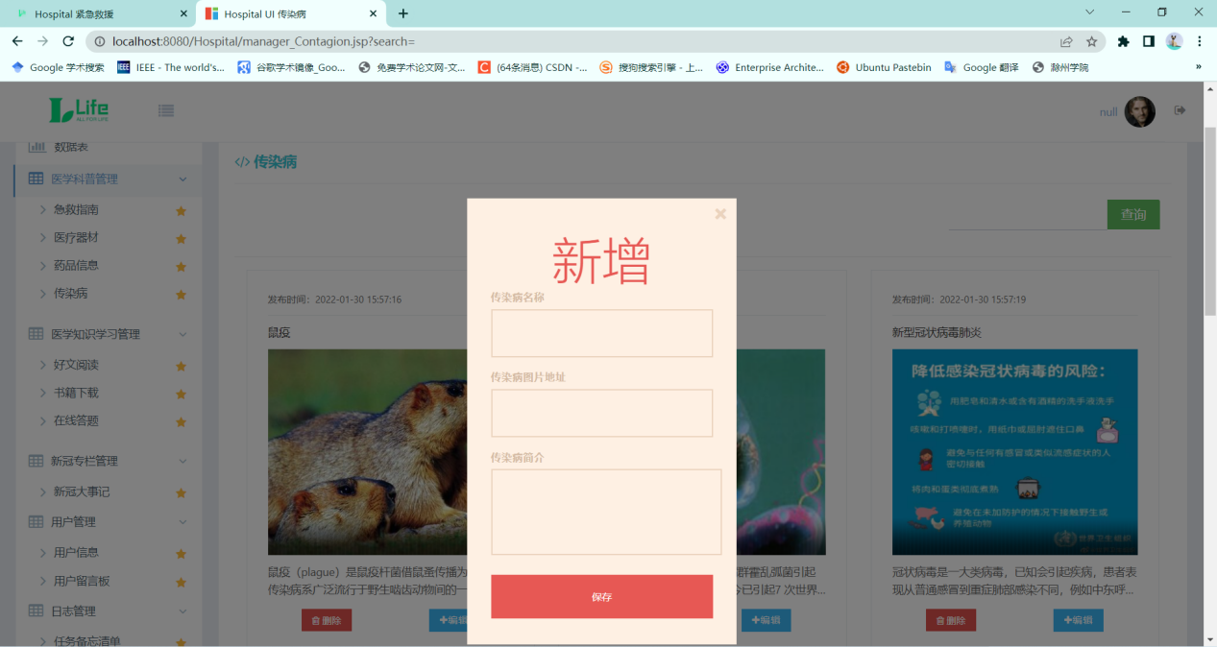

图5-48 添加传染病信息页面

在查看传染病信息模块中，客户在传染病页面可以查看传染病的名称、图片、简介等信息。客户查看传染病页面如图5-49所示，管理员查看传染病页面如图5-50所示。

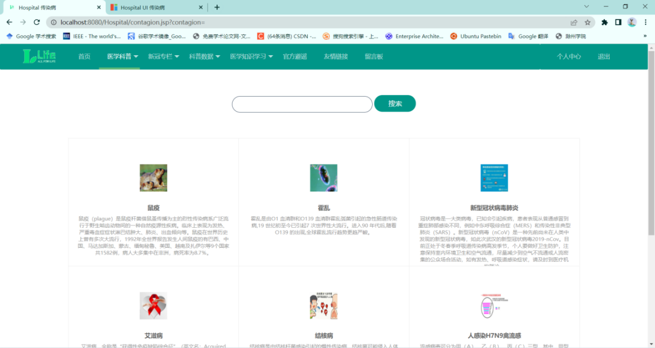

图5-49 客户查看传染病页面

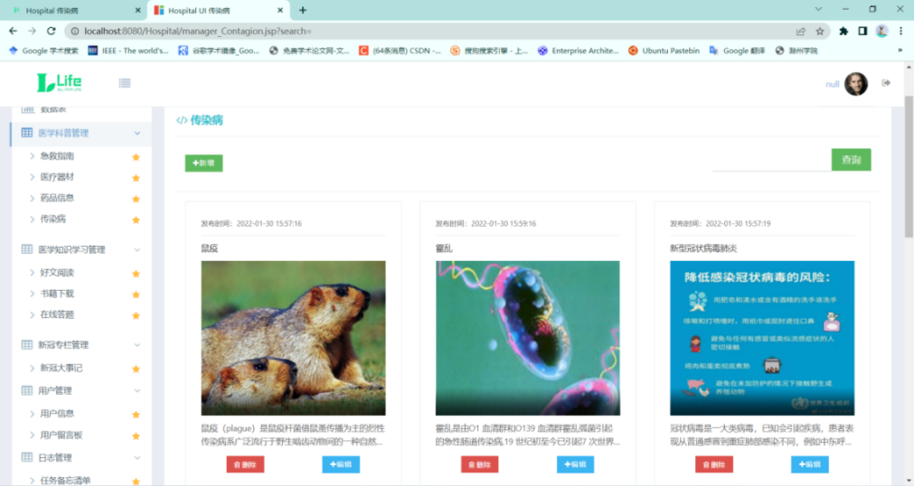

图5-50 管理员查看传染病页面

在修改传染病信息模块中，管理员点击编辑后，弹出编辑传染病窗口，编辑传染病信息，点击保存则修改数据库中的传染病信息。修改传染病信息页面如图5-51所示。

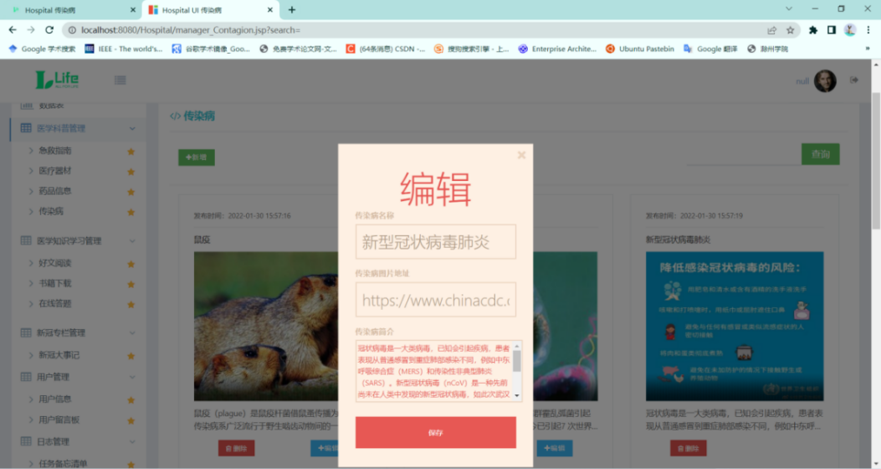

图5-51 修改传染病信息页面

在删除传染病信息模块中，管理员点击删除按钮，则删除传染病的信息。删除传染病信息页面如图5-52所示。

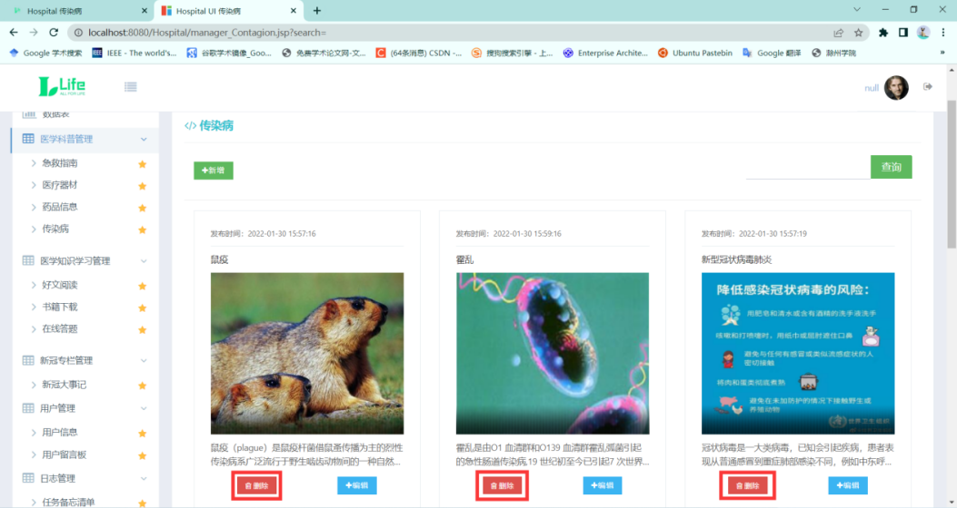

图5-52 删除传染病信息页面

在查询传染病信息模块中，客户点击图中的查询按钮，即可查询相关名称的传染病信息。客户查询传染病信息页面如图5-53所示，管理员查询传染病信息页面如图5-54所示。

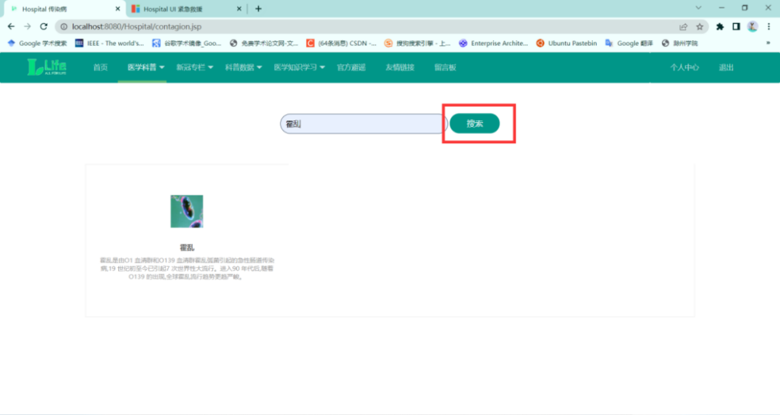

图5-53 客户查询传染病信息页面

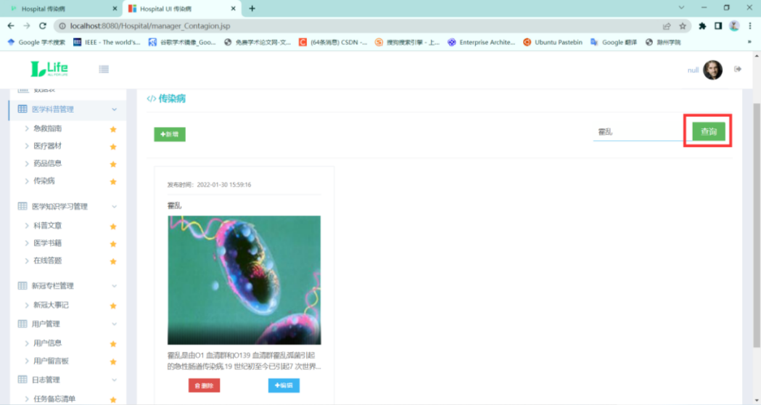

图5-54 管理员查询传染病信息页面

以下代码先接收update_name并转化为字符串赋值给name,接收update_imgsrc并转化为字符串赋值给imgsrc,接收update_detail并转化为字符串赋值给detail。然后调用构造方法生成一个Contagion对象，再调用ContagionDao的updateContagion ()方法更新对应name的传染病信息，然后重定位到管理员的传染病管理页面。

|  |
| --- |
| Contagion contagion = new Contagion(name,imgsrc,detail);  ContagionDao cDao = new ContagionDao();  try {  MessageDao md = new MessageDao();  String account = (String)request.getSession().getAttribute("account");  md.addMessage("更新传染病成功", account);  //将更新状态存入session中,若为-1，则为失败；为0，无更新状态；为1，则为成功；  request.getSession().setAttribute("status_update_contagion","1");  cDao.updateContagion(contagion);  }  RequestDispatcher rd =  request.getRequestDispatcher("/manager_Contagion.jsp?search=");  rd.forward(request, response); |

### 5.2.8留言板管理模块

留言板管理分为删除、查看和添加留言板信息模块。在添加留言板信息模块中，客户进入留言板页面，填写留言信息后，点击“Now,I send,Thanks!”即可在数据库中添加对应的留言信息。添加留言信息页面如图5-55所示。

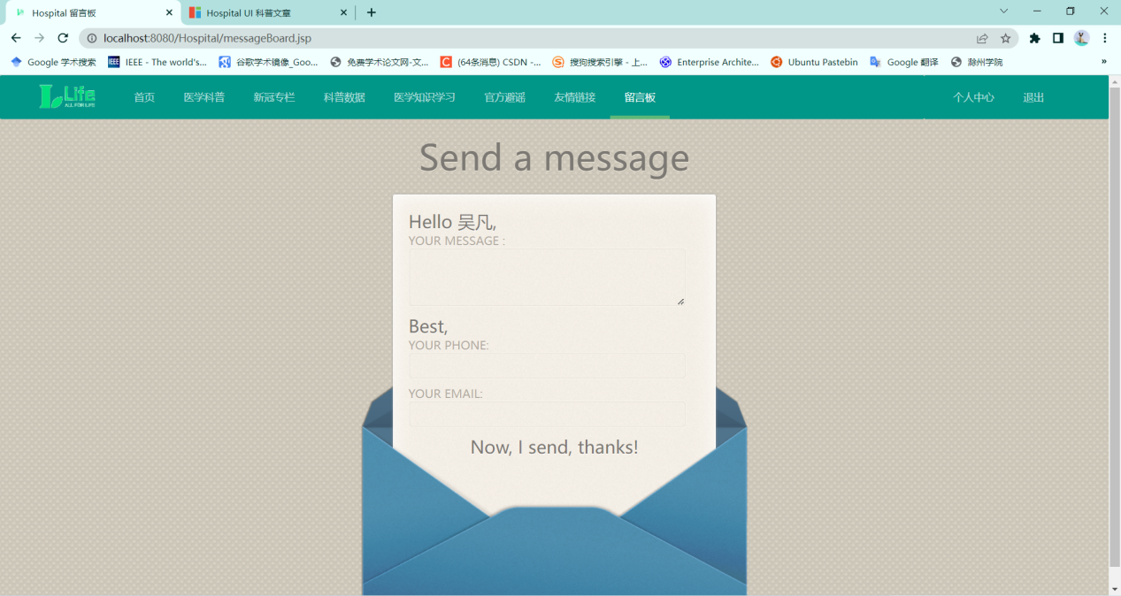

图5-55 添加留言信息页面

在查看留言板信息模块中，客户在留言板页面可以查看留言的内容、发件人姓名、发件人手机号、发件人邮箱、发件人账号以及发送时间。客户查看传染病页面如图5-56所示，管理员查看留言信息页面如图5-57所示。

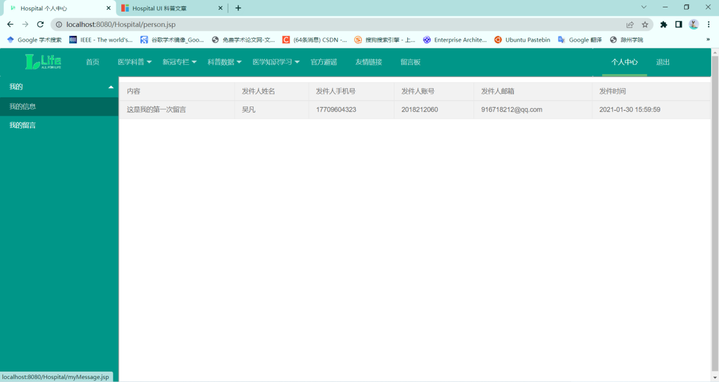

图5-56 客户查看留言板页面

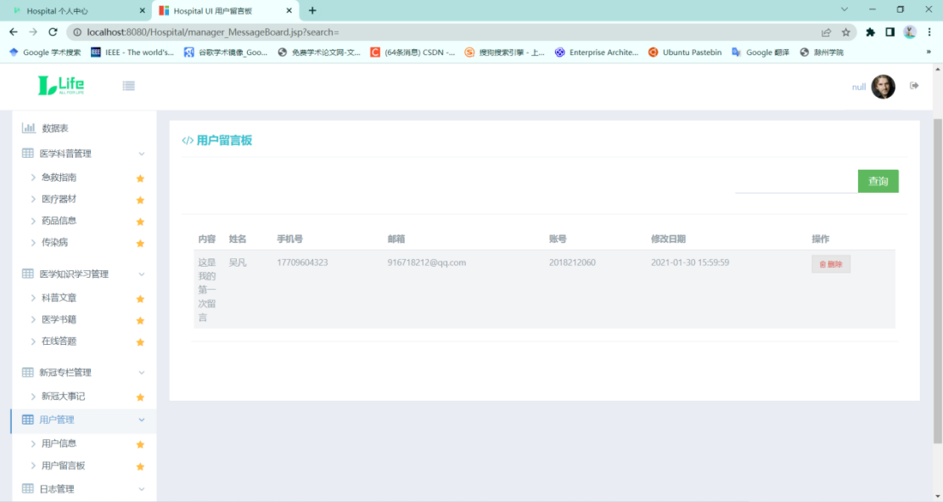

图5-57 管理员查看留言板页面

在删除留言板信息模块中，管理员点击删除按钮，则删除留言信息。删除留言信息页面如图5-58所示。

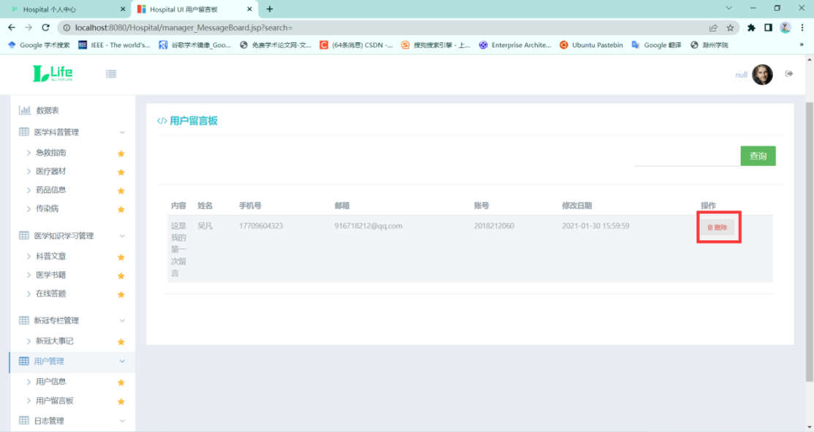

图5-58 删除留言板信息页面

以上代码接收message、name、phone、account、email，然后调用构造方法生成一个Message对象，再调用MessageDao的addMessageBoard()方法添加对应message对象的留言信息，最后重定位到客户的留言板页面。

|  |
| --- |
| Message messageBoard = new Message(message,name,phone,account,email);  MessageDao md = new MessageDao();  try {  mBD.addMessageBoard(messageBoard);  //将发送状态存入session中,若为-1，则为失败；为0，未发送状态；为1，则为成功；  request.getSession().setAttribute("status_send","1");  //添加留言信息  md.addMessage("添加了一条留言", account);  //返回留言板页面  RequestDispatcher rd = request.getRequestDispatcher("/messageBoard.jsp");  rd.forward(request, response);  } catch (SQLException e) {  // TODO Auto-generated catch block  e.printStackTrace();  }  RequestDispatcher rd = request.getRequestDispatcher("/Messageboard.jsp");  rd.forward(request, response); |

### 5.2.9客户管理模块

客户管理分为客户注册、客户登录和客户改密模块。

在客户注册模块中，客户需要输入用户名、账号和密码，点击注册后，系统会调用Register.java验证客户注册信息是否合法，只有验证通过，才能成功注册。注册页面如图5-59所示。

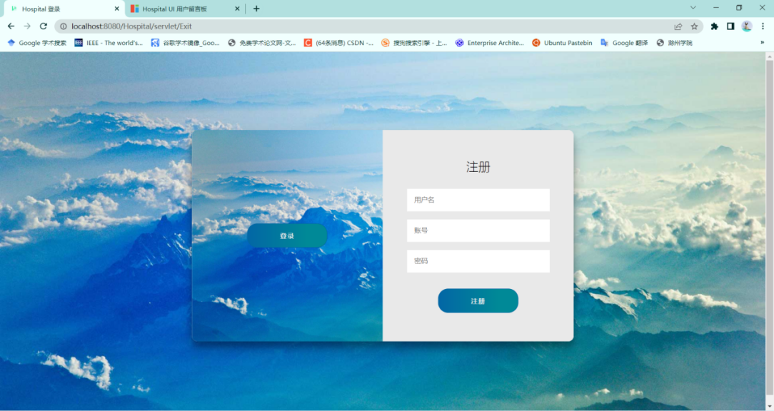

图5-59 客户注册页面

在客户登录模块中，客户需要输入账号和密码，点击登录后，系统会调用Login.java验证客户登录信息是否合法，只有验证通过，才能成功登录。注册页面如图5-60所示。

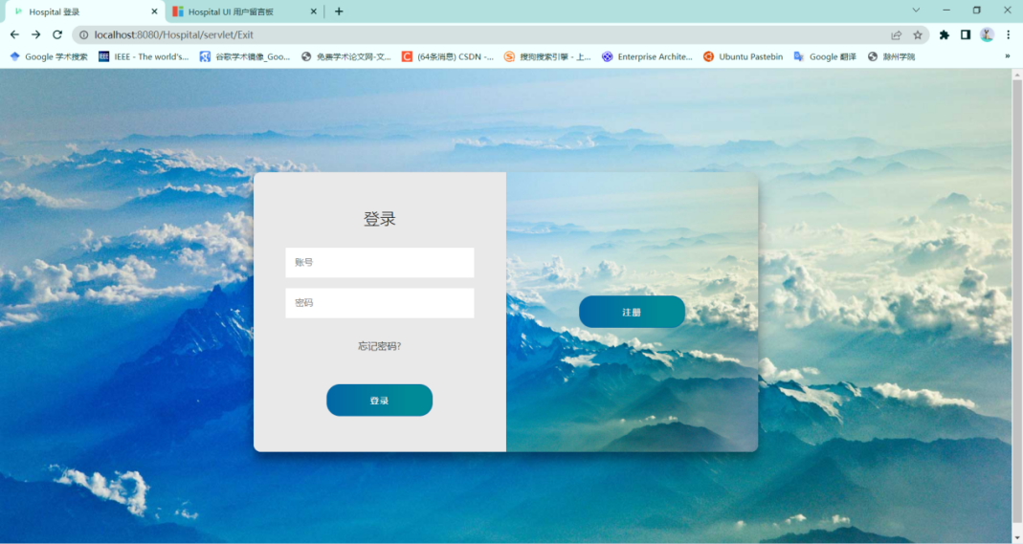

图5-60 客户登录页面

在客户改密模块中，客户点击忘记密码时可以找回账号密码，客户进入登录页面后，点击忘记密码后，系统会依次进入身份验证、登录密码重置、重置完成三个页面，只有全部通过，才能成功修改密码。修改密码页面如图5-61、5-62和5-63所示。

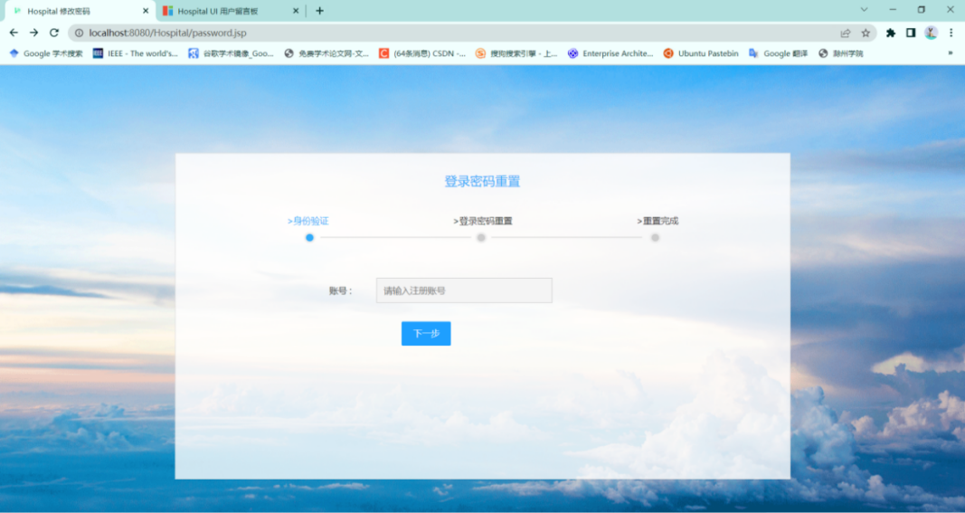

图5-61 身份验证页面

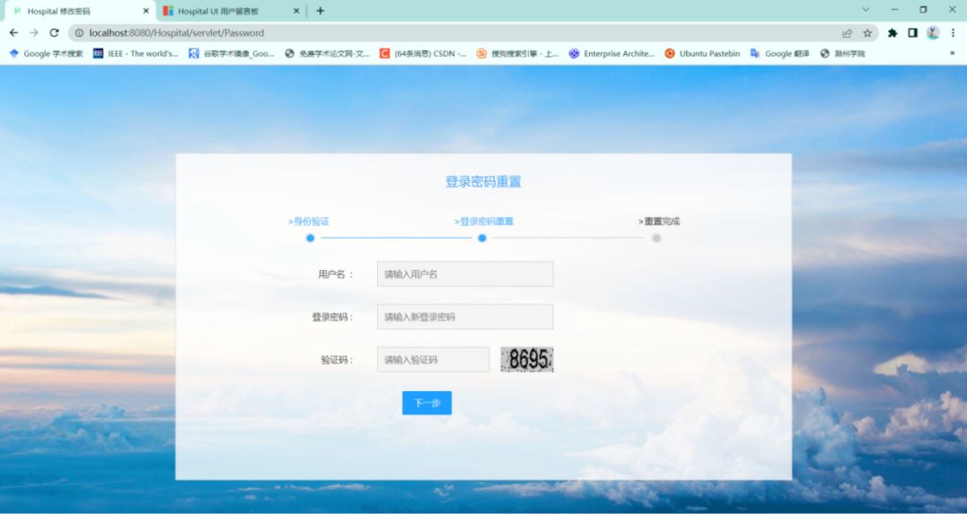

图5-62 登录密码重置页面

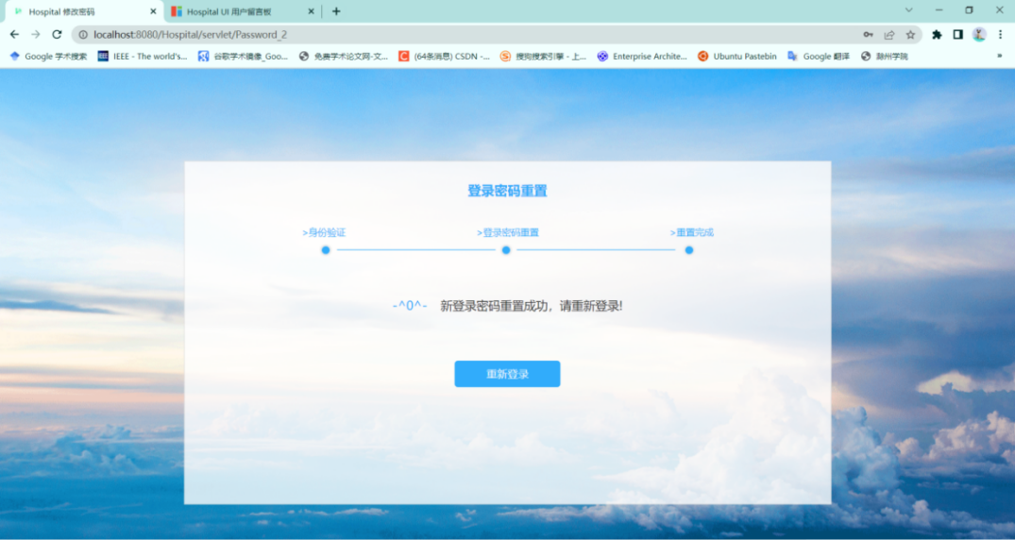

图5-63 重置完成页面

以下代码主要实现了客户登录的功能。先获取用户名和密码，然后调用customerCheckLogin()方法获取该用户名和密码对应的对象赋值给customer，如果customer不为null，则说明该客户存在数据库中，登录成功，接下来跳转到主页。反之，则登录失败，客户需要重新登录。

|  |
| --- |
| UserDao ud = new UserDao();  MessageDao md = new MessageDao();  try {  Customer customer = ud.customerCheckLogin(account, password);  if(customer!=null){  request.getSession().setAttribute("customer",customer);  //将登录状态存入session中,若为-1，则为失败；为0，未登录状态；为1，则为成功；  request.getSession().setAttribute("status_login","1");  md.addMessage("登录了客户端", account);  RequestDispatcher rd = request.getRequestDispatcher("/index.jsp");  rd.forward(request, response);  }  else{  //将登录状态存入session中,若为-1，则为失败；为0，未登录状态；为1，则为成功；  request.getSession().setAttribute("status_login","-1");  RequestDispatcher rd = request.getRequestDispatcher("/login.jsp");  rd.forward(request, response);  }  } |

# 6系统测试

本系统采用黑盒测试中的等价类划分和边界值分析进行系统测试。本节以核心功能为例，设计测试用例。再以具体测试用例的执行过程为例，给出发现、分析和解决系统bug的流程。系统核心功能测试用例如表6-1所示。

表6-1 核心功能测试结果表

| 序号 | 检测功能 | 具体操作 | 预期结果 | 说明 |
| --- | --- | --- | --- | --- |
| 1 | 客户修改密码 | 先输入需要修改密码的账号，再输入该账号对应的用户名、新登录密码和验证码，点击下一步。 | 修改密码成功。 | 符合预期 |
| 2 | 医疗器材删除 | 选择一个医疗器材，点击删除。 | 删除成功。 | 符合预期 |
| 3 | 医疗器材修改 | 输入医疗器材信息，点击保存。 | 修改成功。 | 符合预期 |
| 4 | 药品信息删除 | 选择一个药品，点击删除。 | 删除成功。 | 符合预期 |
| 5 | 药品信息修改 | 输入药品信息，点击保存。 | 修改成功。 | 符合预期 |
| 6 | 急救指南删除 | 选择一个急救指南，点击删除。 | 删除成功。 | 符合预期 |
| 7 | 急救指南修改 | 输入急救指南信息，点击保存。 | 修改成功。 | 符合预期 |
| 8 | 传染病删除 | 选择一个传染病，点击删除。 | 删除成功。 | 符合预期 |
| 9 | 传染病修改 | 输入传染病信息，点击保存。 | 修改成功。 | 符合预期 |
| 10 | 医学书籍删除 | 选择一个医学书籍，点击删除。 | 删除成功。 | 符合预期 |
| 11 | 医学书籍修改 | 输入医学书籍信息，点击保存。 | 修改成功。 | 符合预期 |
| 12 | 医学书籍下载 | 选择一本医学书籍，点击下载。 | 下载成功。 | 符合预期 |
| 13 | 测评信息删除 | 选择要删除的测评信息，点击删除。 | 删除成功。 | 符合预期 |
| 14 | 测评信息修改 | 输入测评信息，点击保存。 | 修改成功。 | 符合预期 |
| 15 | 在线答题 | 选择要答题的项目，点击开始答题。 | 答题成功。 | 符合预期 |
| 16 | 科普文章删除 | 选择要删除的科普文章，点击删除。 | 删除成功。 | 符合预期 |
| 17 | 科普文章修改 | 输入科普文章信息，点击保存。 | 修改成功。 | 符合预期 |
| 18 | 留言板添加 | 不输入信息，点击保存。 | 添加成功。 | 不符合预期 |
| 19 | 留言板删除 | 输入器材信息，点击保存。 | 删除成功。 | 符合预期 |

在测试过程中，第18条留言板添加测试用例出现问题。把空的留言内容成功添加到数据库中；而未对其提示不允许提交空白留言，如图6-1和6-2所示。分析其原因，发现是未编写判断表单数据是否为空的代码，编写其判断语句即可解决。

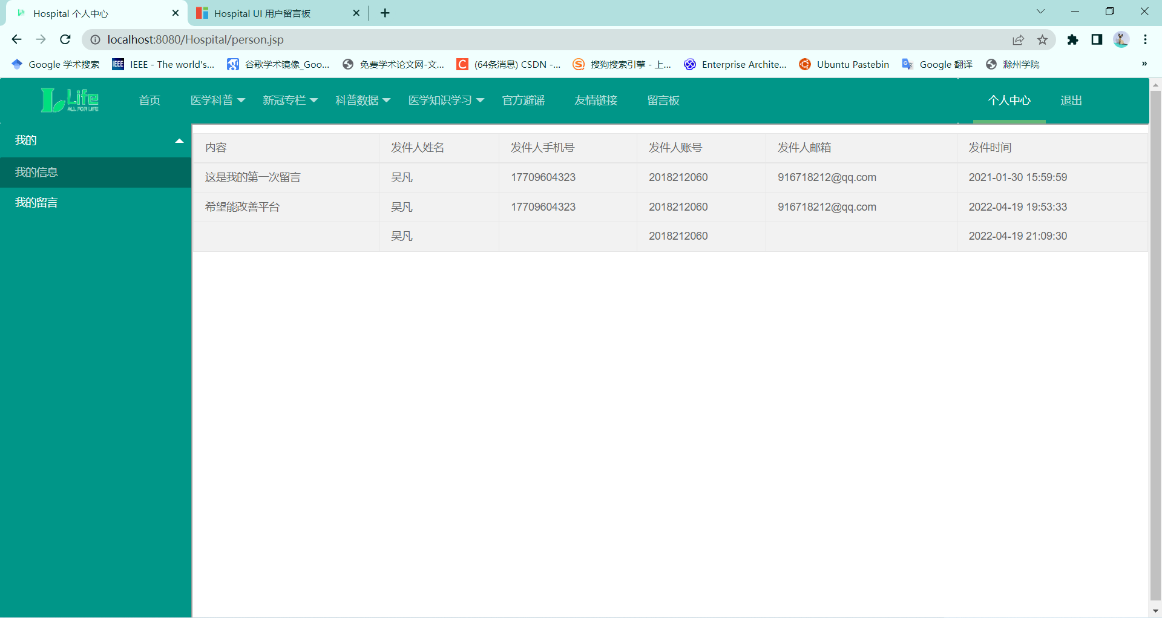

图6-1 添加空白留言页面

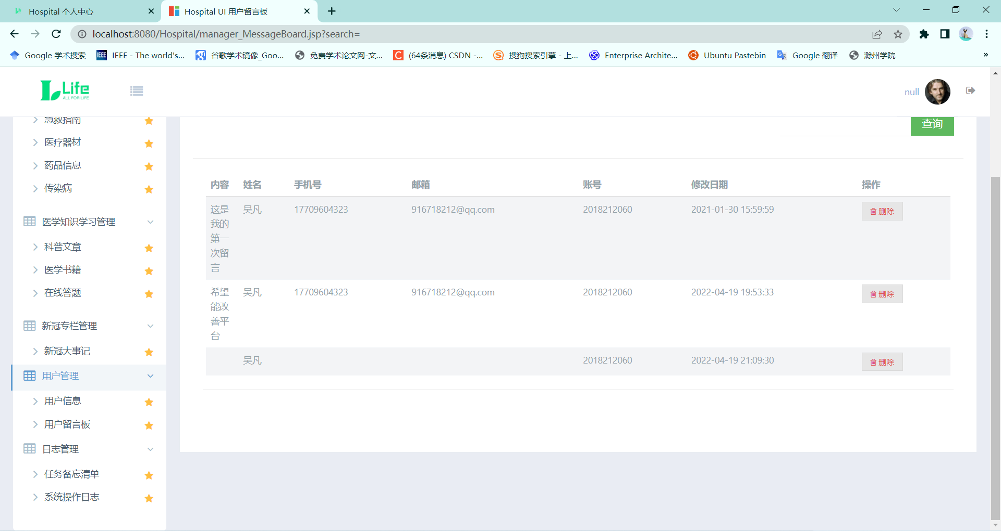

图6-2 添加空白留言页面

# 7结束语

本系统基于MyEclipse+MySQL+Tomcat开发环境，使用JSP+Servlet+JavaBean开发模式和MySQL数据库进行开发，实现了科普文章推荐管理、在线答题管理、医学书籍管理、医疗器材管理、药品信息管理、急救指南管理、传染病管理、留言板管理和客户管理。本系统特点如下：

1. 与已有系统相比，本系统增加了医学科普文章推荐功能。系统使用了JavaBean技术，通过对客户点击不同类型的文章次数进行记录和排序，实现了对客户推荐科普文章功能。该功能帮助客户从大量信息中筛选出有价值信息。

（2）使用JSP能够节约服务器的 CPU 资源，并且能够加快[客户端](https://www.zhihu.com/search?q=%E5%AE%A2%E6%88%B7%E7%AB%AF&search_source=Entity&hybrid_search_source=Entity&hybrid_search_extra={"sourceType":"answer","sourceId":1579360496}" \t "https://www.zhihu.com/question/_blank)的访问速度。

（3）使用Layui框架方便了前端界面的开发，使得界面更加美观。

（4）使用Servlet和JavaBean机制，相辅相成，实现了逻辑和数据的分离。

本系统在设计过程中，因时间有限，还有一些地方需要改进，比如难以对科普文章进行更精准的推荐，我会努力在后续过程实现的。

# 参考文献

[1]刘承尧,李艳艳,丁红.某医学院校大学生急救知识掌握状况及影响因素调查[J].卫生职业教育,2022,40(08):140-142.

[2]殷丽丽,王绍宇,易利容,舒文婷,阳国华.基于MVP模式的医疗科普App设计与实现[J].智能计算机与应用,2018,8(05):60-62.

[3]钟子叶,王宗忠,徐伊朦,庄晓凤,郭仪君.基于移动端的医学科普创新创业研究[J].科技与创新,2021(02):166-167.

[4]陈婉佳,吴小璞,陈梦妍,陈潇航.H5技术支持下的医疗科普交互设计[J].大众文艺,2020(14):88-89.

[5]宋奕勤,张捷霖.疫情时期移动医疗APP界面设计优化研究[J].设计,2022,35(05):74-76.

[6]张烈超,胡迎九.典型Java Web开发框架模型的研究[J].武汉交通职业学院学报,2021,23(04):122-127.

[7]周文华,胡玉欣,周嘉雯,张之江.JSP+Servlet+JavaBean开发的登录系统[J].工业控制计算机,2017,30(08):132-133+147.

[8]杨俊.基于Java Web项目开发之JavaBean应用[J].电脑迷,2018(07):108.

[9]张景辉.基于Java的数据库开发技巧[J].电脑知识与技术,2021,17(33):68-69.DOI:10.14004/j.cnki.ckt.2021.3325.

[10]尹胜燕.基于LayUI框架的学生社团管理[J].大众投资指南,2019(05):129.